**驰骋单点登录与权限管理**

**GPM & SSO**

**操**

**作**

**说**

**明**

**书**

**济南驰骋信息技术有限公司**

**2013年10月修订**

**目录**

第1章:总体说明 4

1.1前言(必读) 4

1.2关于CCGPM&CCSSO基础信息 4

1.3 常见问题FAQ 4

1.3.1什么是权限管理系统？为什么要使用权限管理系统？ 4

1.3.2我开发一个系统如何来使用GPM？大体步骤是什么？ 4

1.3.3什么是单点登录系统？为什么要使用单点登录系统？ 5

1.3.4单点登录系统都包含那些功能？ 5

1.3.5 GPM它与CCFlow,CCForm,CCOA,CCIM的关系是什么？ 5

1.4名词解释: 6

第2章:下载与安装. 6

2.1下载CCGPM 6

2.2 CCGPM安装 7

2.3代码与类库结构 9

2.4表结构 9

2.4.1组织结构 9

2.4.1权限管理 9

第3章:CCGPM的操作说明 10

3.1组织结构 10

3.1.1部门类型 10

3.1.2岗位类型 11

3.1.3岗位维护 11

3.1.4职务维护 11

3.1.5组织结构 12

3.1.6功能执行 15

3.2权限管理 16

3.2.1系统管理 16

3.2.2信息块权限 21

3.2.3信息推送 26

3.2.4全局变量 31

3.2.5超链接类别 34

3.2.6超链接 37

3.3项目组管理 40

3.3.1项目组维护 40

3.3.2资料树节点访问规则 41

3.4 帮助 41

第4章:界面功能CCSSO 41

4.1头部 42

4.2菜单栏 42

4.3左侧超链接 43

4.4基本模块 43

4.5应用系统 44

4.6信息块 44

第5章:应用系统开发使用CCGPM的API 46

第6章:应用系统开发环境部署 46

第7章:单点登录SSO 46

# 第1章:总体说明

## 1.1前言(必读)

单点登录预览:

权限管理后台预览

测试系统菜单预览

## 1.2关于CCGPM&CCSSO基础信息

**中文名:** 驰骋通用的权限管理与单点登录系统 **英文名:** CCGPM&CCSSO.

**开发语言:** VS2010. .net4.0 c#.net. **性质:** 100%开源. **采用开源协议:** LGPL.

**开发商:**济南驰骋信息技术有限公司 **支持语言:**简体中文

**客户端:** Firefox 3.0以上. IE 6.0 以上,或者使用IE内核的浏览器.

**官方网站:** http://ccflow.org **技术讨论:**http://bbs. ccflow.org

**源代码下载位置:**请登录官方网站   
**支持数据库:** Oracle,Informix,SQLServer, MySQL

**相关产品线:**

ccflow 开源的驰骋工作流引擎 CCIM即时通讯软件 CCOA 开源的驰骋办公系统

**关键字:** 权限管理系统 单点登录 GPM SSO 单点登录 企业门户

## 1.3 常见问题FAQ

### 1.3.1什么是权限管理系统？为什么要使用权限管理系统？

**RE:** 权限管理，一般指根据系统设置的安全规则或者安全策略，用户可以访问而且只能访问自己被授权的资源，不多不少。权限管理几乎出现在任何系统里面，只要有用户和密码的系统。

使用权限管理系统的目的是把每个子系统的组织机构信息、菜单信息、功能点的控制都统一集成起来管理，对外提供一定的数据接口，这些接口包括:访问组织结构信息、菜单信息，功能点控制信息，让子系统访问。让每个子系统开发人员专注子系统的业务逻辑开发，从而降低子系统开发者的复杂程度。

此外整个企业的组织结构，岗责体系都在一个系统后台做维护，减轻的系统维护人员的强度。

### 1.3.2我开发一个系统如何来使用GPM？大体步骤是什么？

**RE:**　说明本书中有详细的讲解，现在概要的描述一下：首先把GPM的指定的类库或者dll文件引用到您的项目中，其次，在您的web.config文件中增加相关的配置。最后调用GPM的相关接口来控制菜单与功能点。

### 1.3.3什么是单点登录系统？为什么要使用单点登录系统？

**RE:** (注:以下文字来自百度百科)现代企业的信息化建设越来越完善，各种电子邮件系统、网络办公、电子财务、人事管理、针对特定行业的业务系统的信息网络化等进入了千百个企业。而企业业务正常运营时，企业用户需要同时访问多个业务系统，并经常浏览企业内部网中的相关信息资源。由于用户在访问不同业务系统时需要独立访问该业务系统；同时，用户需要在各系统间频繁地切换，操作较复杂，无法快速地获得相关业务信息并加以分析利用，此外，用户在进行业务操作时，需要分别登录到不同的应用系统中，由于系统较多，用户账号或密码遗忘现象时有发生，或者一套简单用户名和密码多系统使用，造成保密强度降低等问题;而在安全性和系统管理方面，企业需要大量的IT技术管理人员，分别管理和维护不同系统（如：ERP、统计分析、OA、财务、Notes系统等）的用户信息。需要建立可靠、安全、保密的业务系统网络环境，保证企业业务不受破坏和干扰。 针对这种状况，企业希望通过实施建立企业级的单点登录系统和安全防护系统，为企业用户提供统一的信息资源认证访问入口，建立统一的、基于角色的和个性化的信息访问、集成平台；通过实施单点登录功能，使用户只需一次登录就可以根据相关的规则去访问不同的应用系统，提高信息系统的易用性、安全性、稳定性；在此基础上进一步实现企业用户高速协同办公和企业知识管理功能。企业的各个业务系统大都采用异构系统（在不同平台上建立不同应用服务器的业务系统）。

### 1.3.4单点登录系统都包含那些功能？

RE: 主要如下模块.

1. 各个系统的顺利切换。
2. 消息提醒。
3. 信息推送。

### 1.3.5 GPM它与CCFlow,CCForm,CCOA,CCIM的关系是什么？

Ccflow, ccform,ccoa,ccim,ccgpm,ccsso 是驰骋家族的产品线，这些都是采用.net c#语言开发的,统一技术平台，统一标准，权限管理、组织结构、菜单管理在ccgpm下是通用的。

这些产品都是采用驰骋软件公司的开发平台BP来研发的，具有统一的技术规范，公用的设计架构。

这些系统一个账户可以相互访问畅通无阻，他们共同组成了企业门户CCPortal。

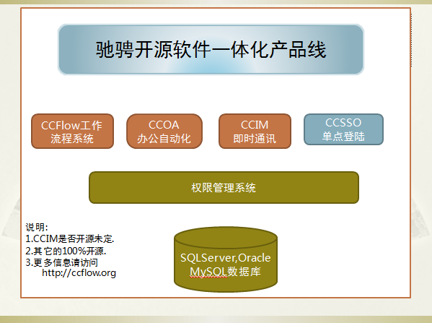

## 1.4名词解释:

**GPM :** 通用的权限管理系统 General Power Management

**CCGPM:**驰骋权限管理系统 Chicheng General Power Management

**SSO:** 单点登录 Single Sign On

**CCSSO:**驰骋单点登录, Chicheng Single Sign On

**目录、菜单、功能点:** 就是对菜单分组。菜单就是一个功能，它是一个url的Page或者一个from。功能点就是功能界面中的一个控制点，一般来说功能控制点以按钮或者链接为载体，来控制权限，比如：是否可以编辑，是否可以删除，是否可以增加。

# 第2章:下载与安装.

## 2.1下载CCGPM

最新下载地址: <http://ccflow.org/Download.aspx>

下载后的源文件如下图:

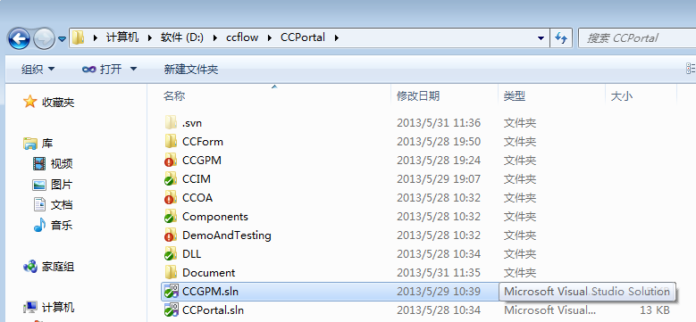

请先确认您本机是否安装了vs2010, 之后点CCGPM.sln 启动项目程序，如下图

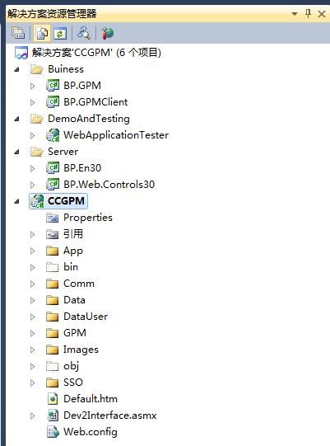

## 2.2 CCGPM安装

**第1步:** 首先创建一个空白的数据库比如ccportal，目前支持sqlserver,oracle,Informix,mysql

**第2步:** 打开项目中的web.config 文件，修改数据库链接配置。

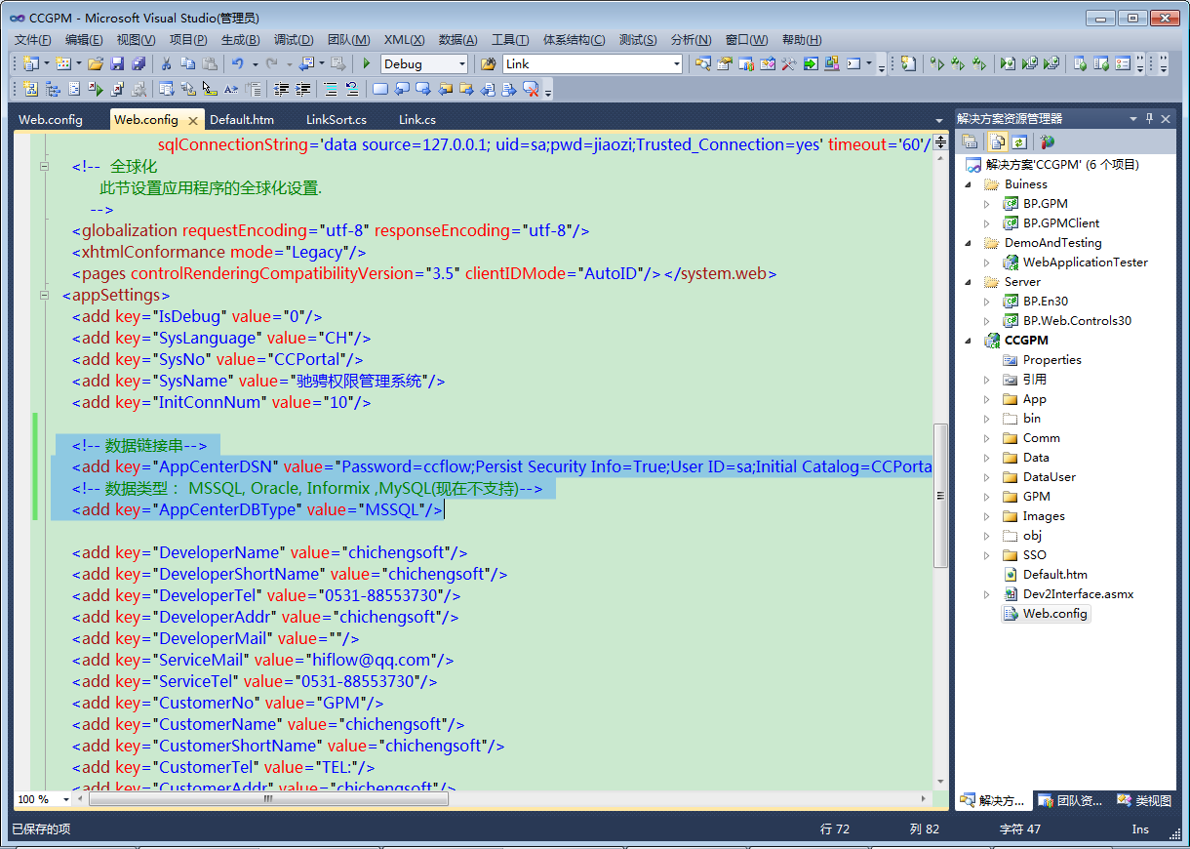

**第三步:** 按下ctrl+F5运行，首先出来安装界面，如果数据库配置链接不正确就会提示错误，链接正确就会出现安装界面。

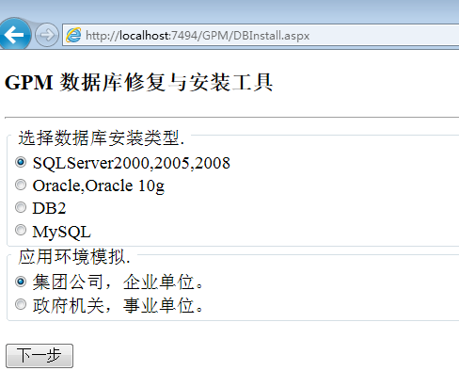

## 2.3代码与类库结构

|  |  |
| --- | --- |
|  | 如果左边的图片:  BP.GPM是CCGPM与CCSSO的类库.  BP.GPMClient是二次开发人员需要引用的类库.  WebApplicationTester 是测试应用程序.  BP.En30 是BP框架基础类库.  BP.Web.Contral30是控件层.  CCGPM 是前台应用程序. |

## 2.4表结构

### 2.4.1组织结构

### 2.4.1权限管理

# 第3章:CCGPM的操作说明

## 3.1组织结构

组织结构包括部门维护功能、岗位维护功能、操作员维护功能、功能执行功能。

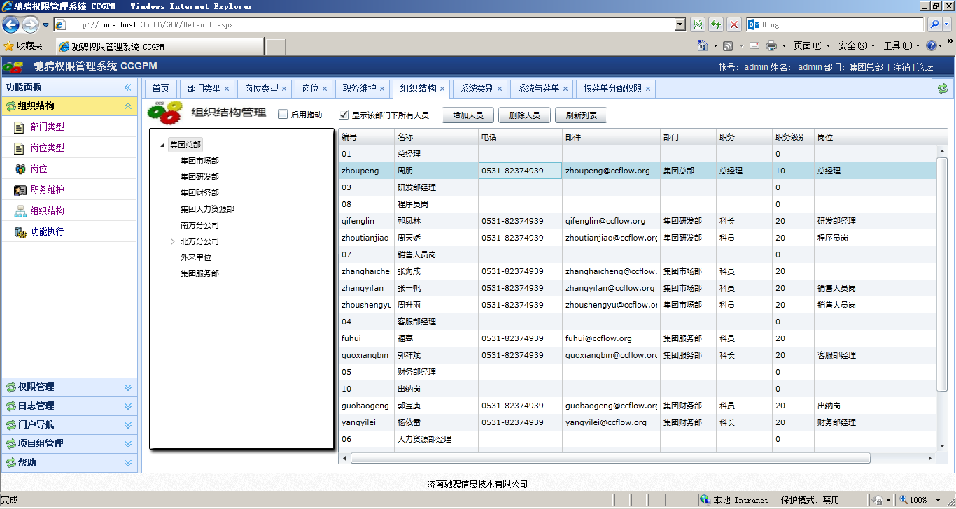

### 3.1.1部门类型

就是对部门的分类, 比如，集团部门、分公司部门、财务部门。这个属性将会被用到ccflow的找人规则中。

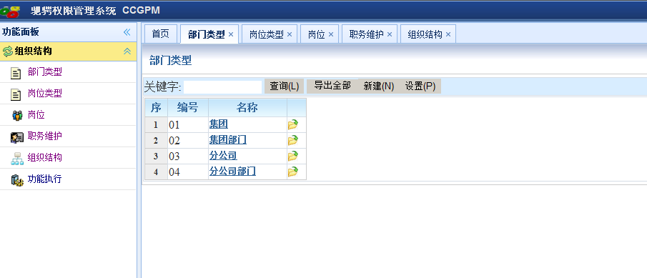

### 3.1.2岗位类型

岗位类型也是对岗位的一个分组

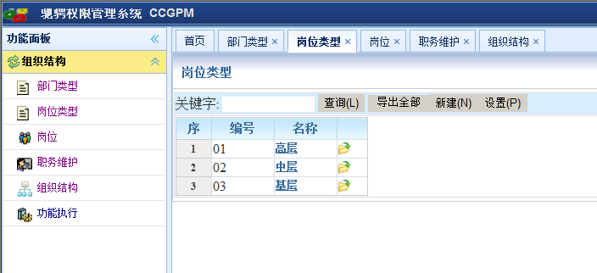

### 3.1.3岗位维护

岗位也叫角色，角色也叫岗位，两者名词不同但是都是说的一个事物，就是对人员进行分组。

岗位就是工作范围，工作职责, 可以处理事务的权限范围。

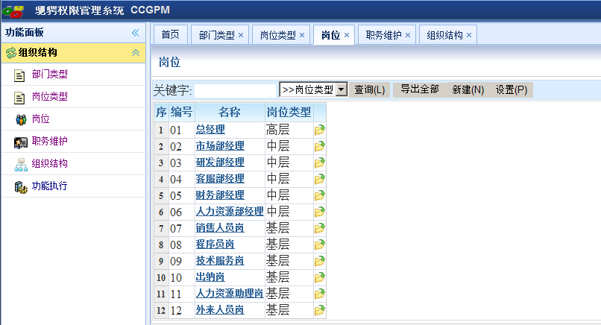

### 3.1.4职务维护

职务就是头衔，比如：他是一个科长，他是一个信息科科长。科长就是职务，信息科科长就是岗位。

### 3.1.5组织结构

组织结构维护：是维护，部门与岗位、部门与职务、部门人员之间的关系。

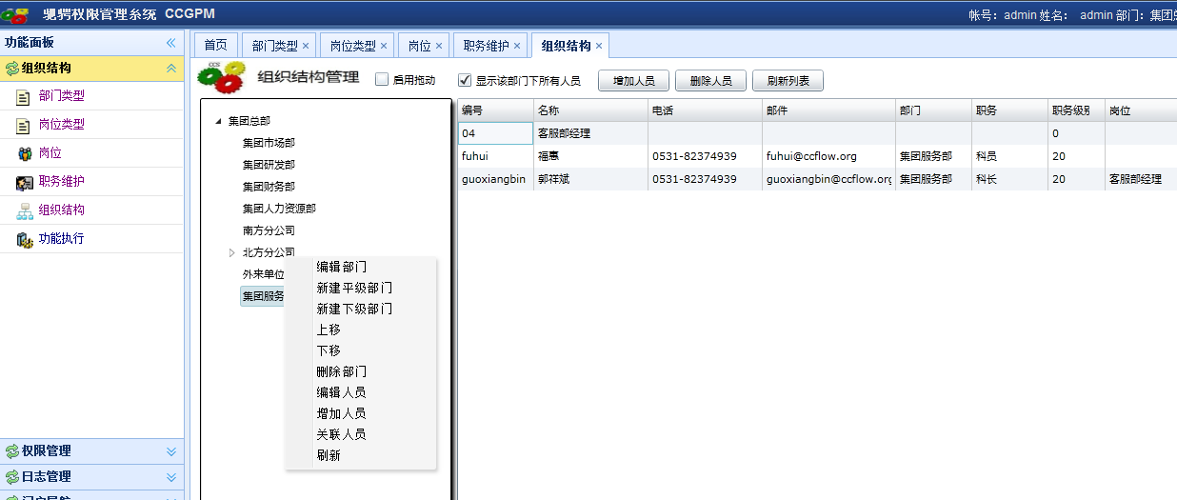

#### 3.1.5.1新建&修改部门

1，点击部门节点右键，就是说要选择一个树节点，可以新建同级部门，还是新建下级部门。

2, 如下图: 就弹出一个窗口。

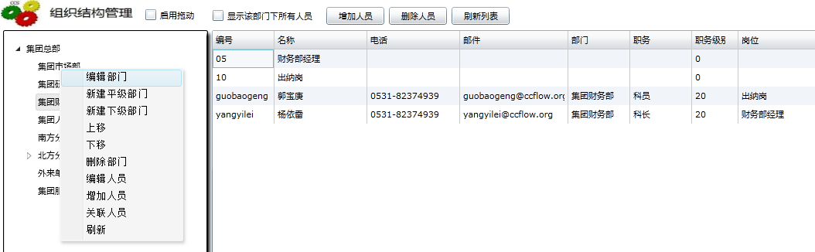

3, 如果您要想以移动的方式改变部门结构，可以把工具栏上的【启用移动】勾选上。

4, 如果您要看到该部门下面以及该部门下面子部门的信息，请把【显示该部门下所有人员】勾上。

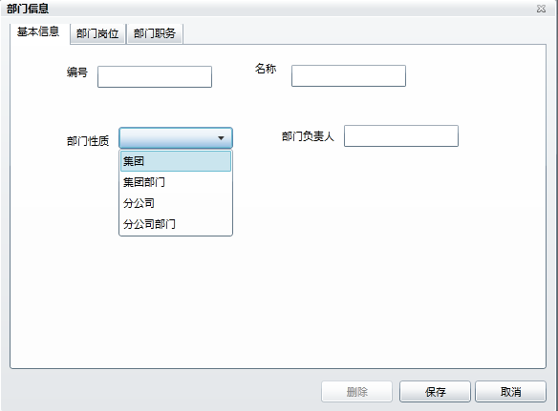

#### 3.1.5.2部门的基础信息维护

1, 部门的基础信息.  
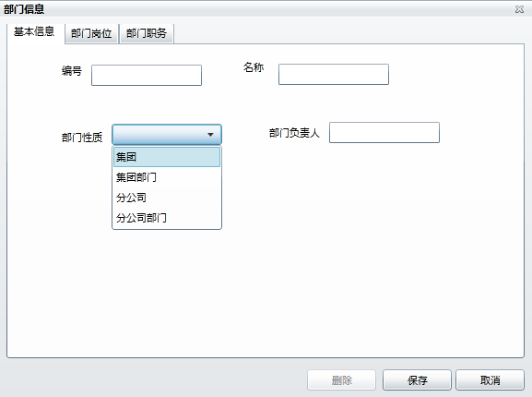

2, 部门对应职务，目的是为了方便维护该部门下的人员与职务的关系.  
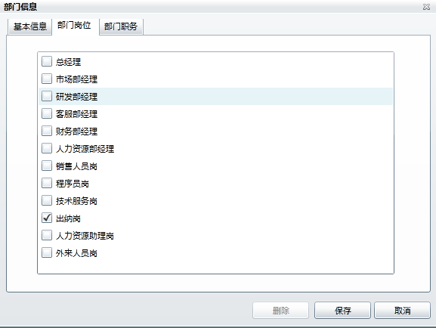

3, 部门对应岗位，目的是为了方便维护该部门下的人员与岗位的关系.  
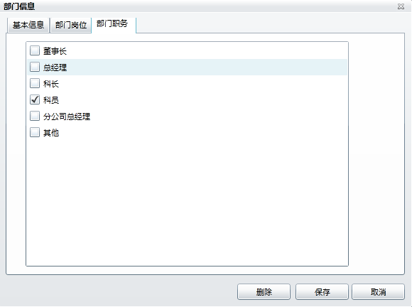

#### 3.1.5.3人员信息维护

1, 在人员上双击一行记录就可以打开该人员的信息明细, 如下图所示.

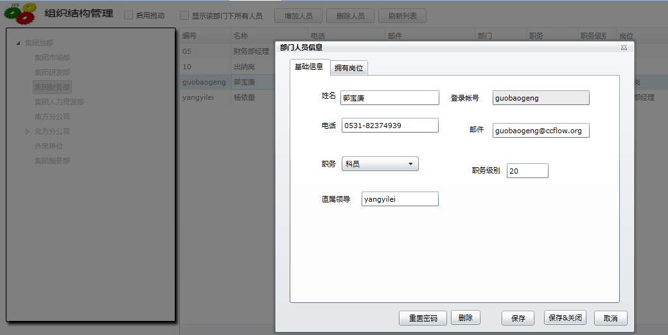

职务可以选择的范围也是，部门与职务的对应关系中维护的。

2, 维护人员岗位

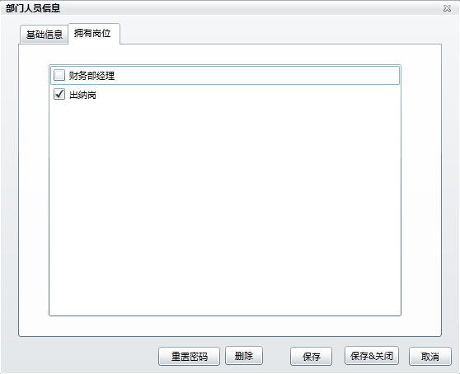

可以选择的岗位范围，是在岗位与部门的对应关系下确定的。

### 3.1.6功能执行

功能执行包含重新生成项目资料树功能、为每个操作员初始化菜单功能。

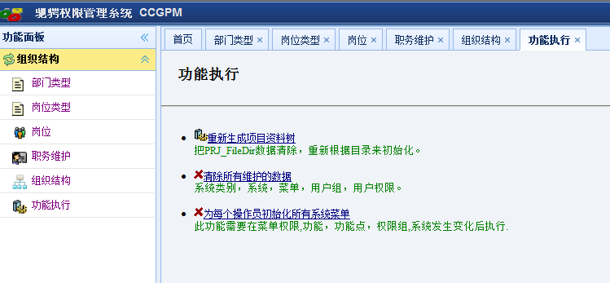

## 3.2权限管理

权限管理包括系统功能、信息块权限功能、消息推送功能、全局变量功能、超链接类别功能、超链接功能

### 3.2.1系统管理

系统管理包含有关键字查询功能、导出全部功能、新建功能、设置功能。

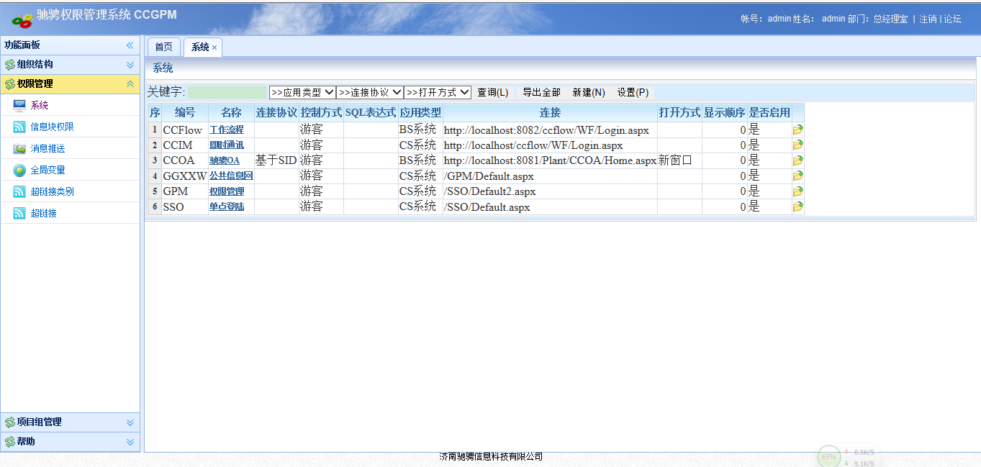

#### 3.2.1.1关键字查询

关键字查询可根据组合条件复合查询，支持模糊查询。

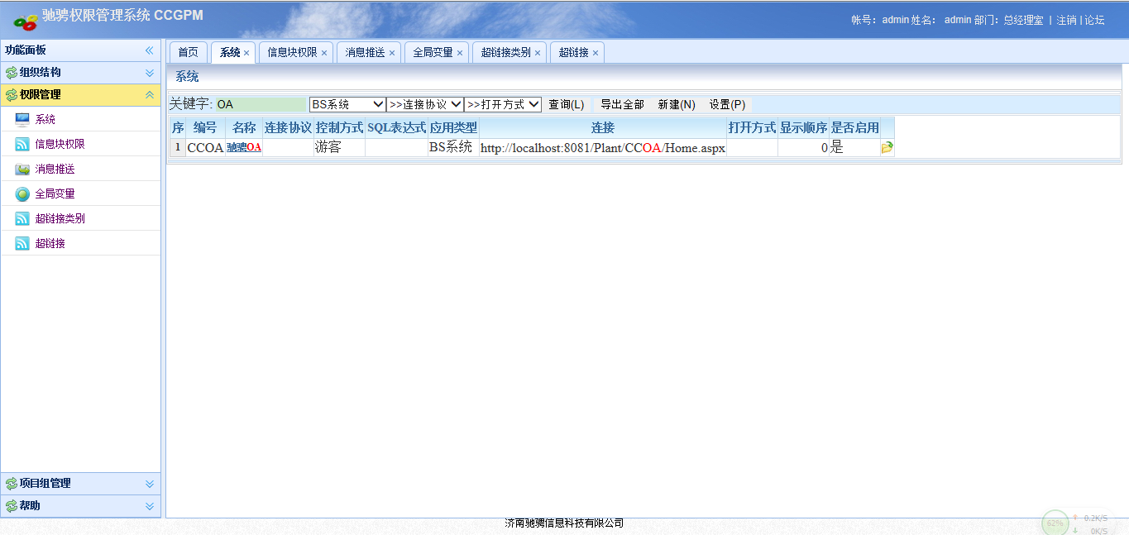

点击列表中的”名称”列或该条记录后的”文件夹图标”，跳转至修改页面。

**默认展示页面：**可修改基本信息

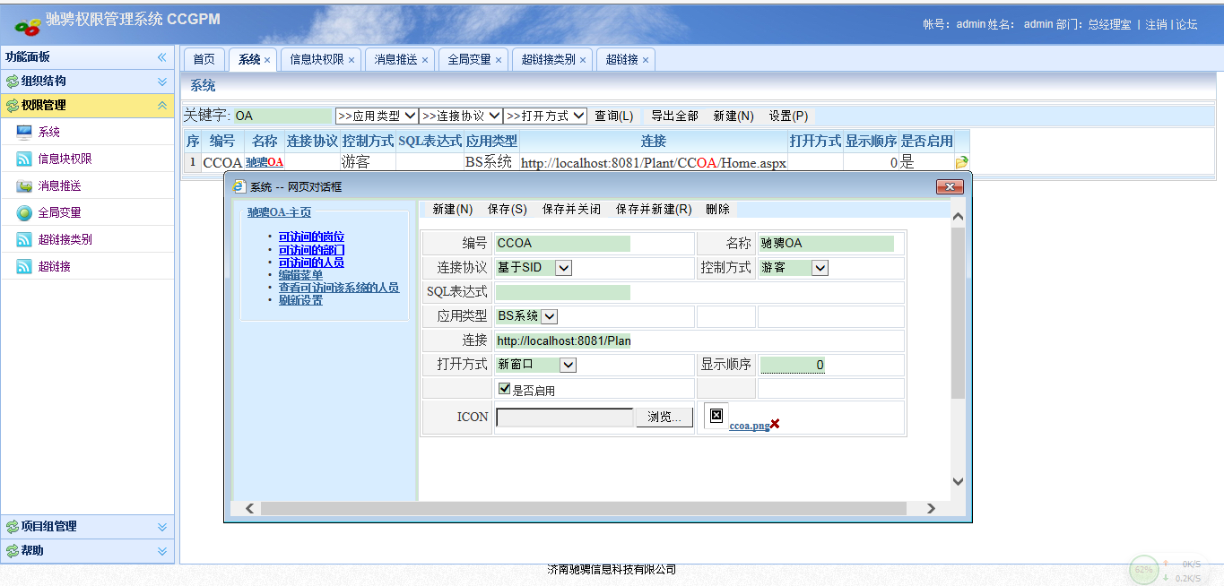

编号：系统的编号

名称：系统的名称

连接协议：系统基于的协议，如基于SID协议、基于SSL协议、基于ACL协议等。

控制方式：控制方式有游客、所有人员、按岗位、按部门、按人员、按SQL等。

SQL表达式：控制方式中’按SQL’类型的语句编写。

应用类型：系统类型如BS系统，CS系统。

连接：该系统可连接的页面

打开方式：新系统打开的方式，新窗口为重新打开一个窗口，本窗口为在现在的窗口打开新系统，覆盖新窗口为若打开两个系统，则第二个系统覆盖第一个系统的页面

是否启用：选择是否启用设定的”打开方式”

显示顺序：默认为0

ICON：该系统的图标

**可访问的岗位：**

该系统可有哪些岗位的人员访问

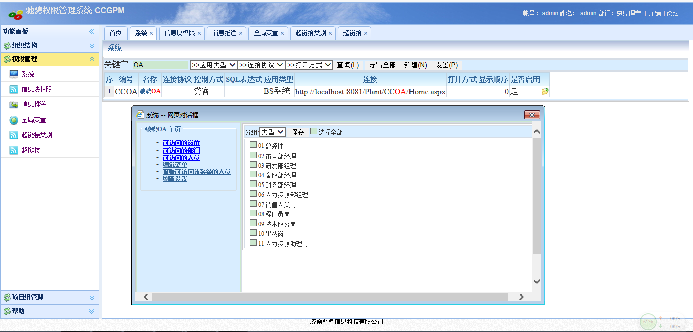

**可访问的部门：**

该系统有哪些部门可以访问

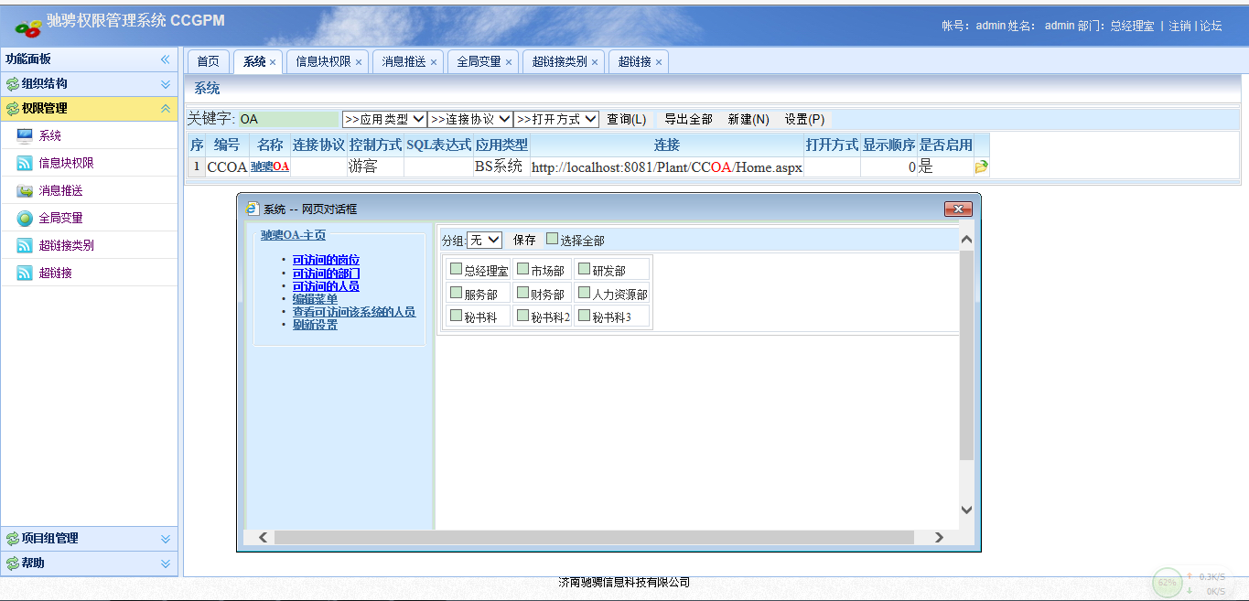

**可访问的人员:**

该系统的可以访问的人员

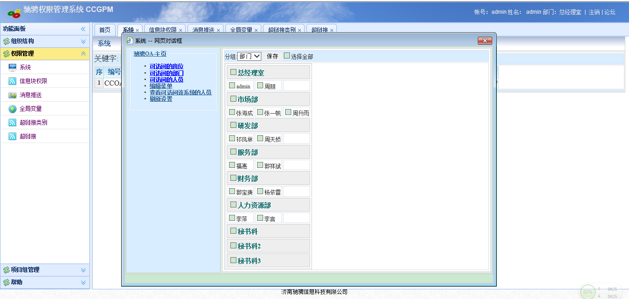

**编辑菜单：**

可添加同级、增加下级、上移、下移、删除、修改等功能。

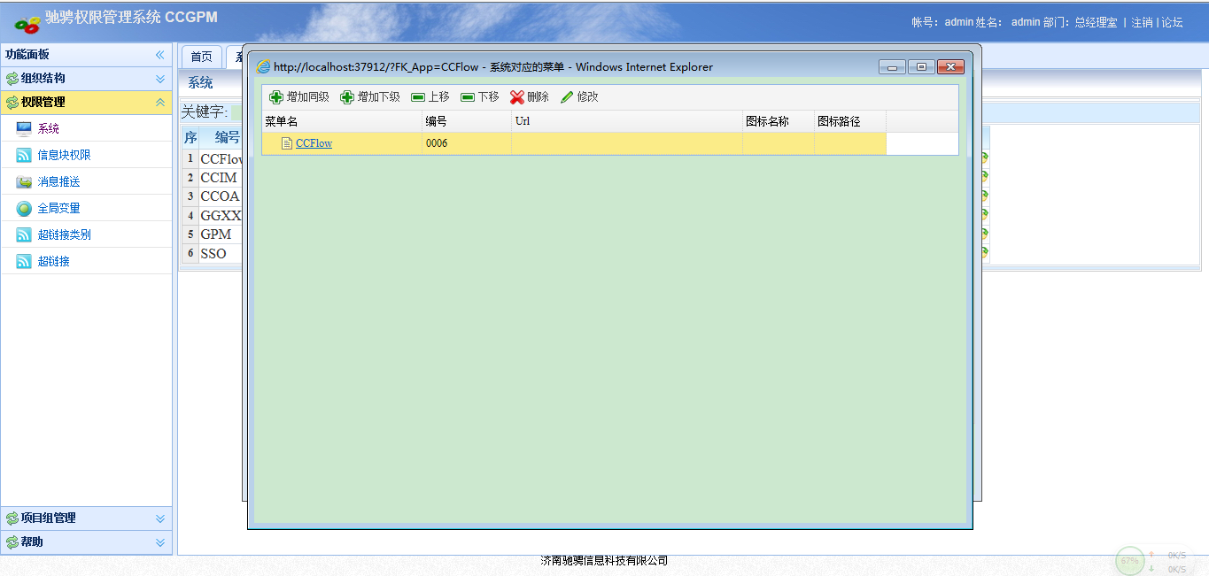

**查看可访问该系统的人员：**

查看可以访问该系统的人员：

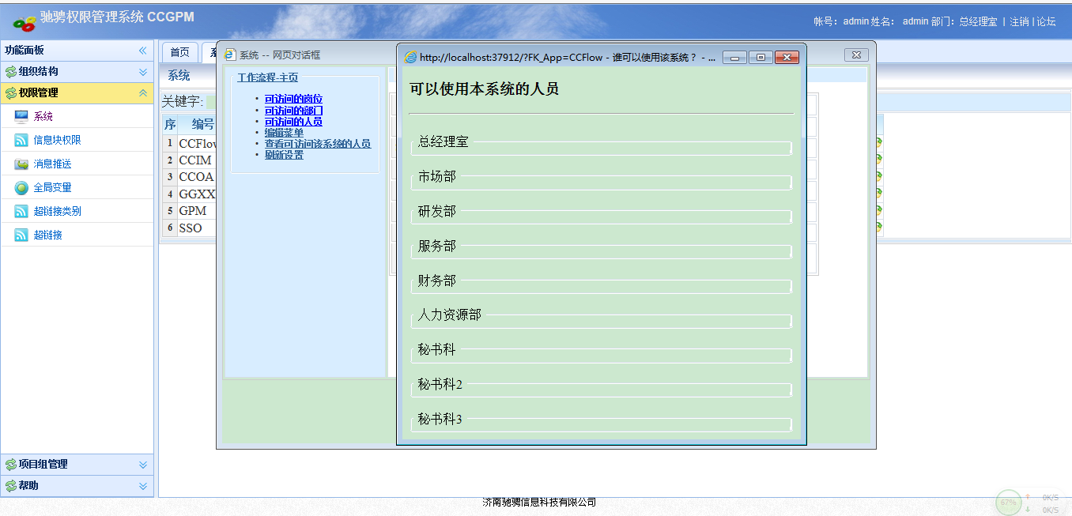

**刷新设置：**

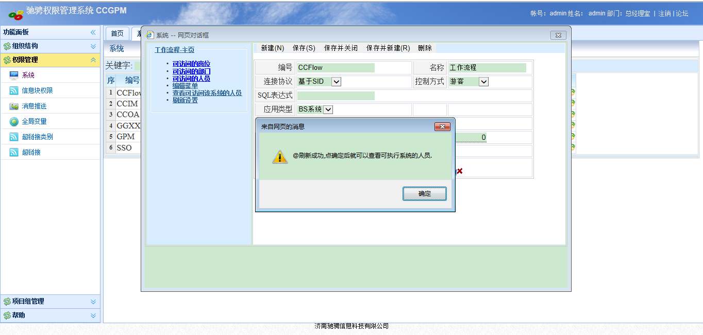

#### 3.2.1.2导出全部

点击【导出全部】，将以xls的形式，将所有系统信息导出。

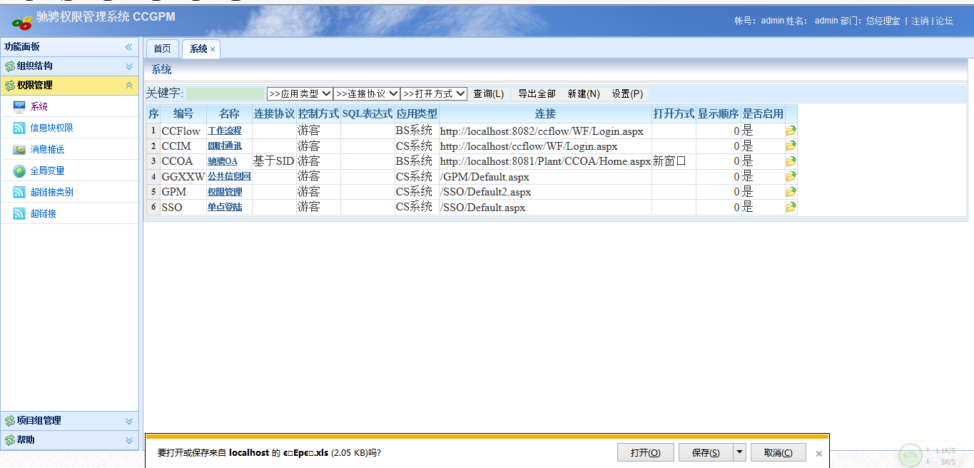

.xls内容如下：

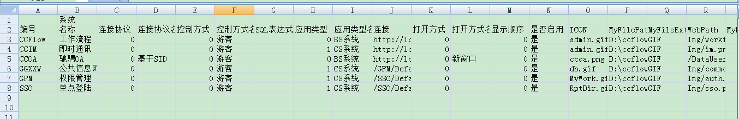

#### 3.2.1.3新建

新建系统设置。

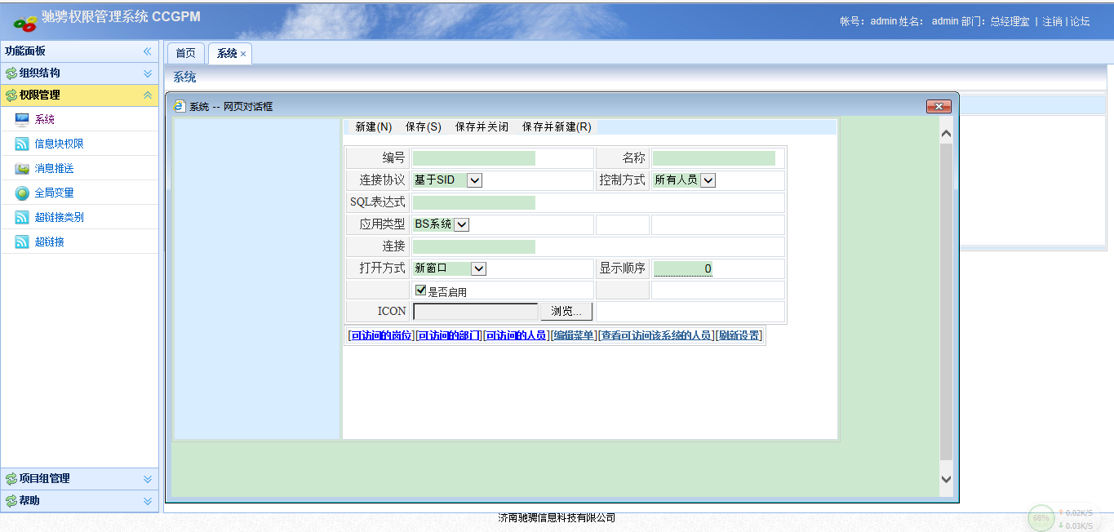

编号：系统的编号

名称：系统的名称

连接协议：系统基于的协议，如基于SID协议、基于SSL协议、基于ACL协议等。

控制方式：控制方式有游客、所有人员、按岗位、按部门、按人员、按SQL等。

SQL表达式：控制方式中’按SQL’类型的语句编写。

应用类型：系统类型如BS系统，CS系统。

连接：该系统可连接的页面

打开方式：新系统打开的方式，新窗口为重新打开一个窗口，本窗口为在现在的窗口打开新系统，覆盖新窗口为若打开两个系统，则第二个系统覆盖第一个系统的页面

是否启用：选择是否启用设定的”打开方式”

显示顺序：默认为0

ICON：该系统的图标

【可访问的岗位】：该系统可以被访问的岗位

【可访问的部门】：哪些岗位可以访问该系统

【可访问的人员】：哪些人员可以访问该系统

【编辑菜单】：可添加同级、增加下级、上移、下移、删除、修改等功能。

【查看可访问该系统的人员】：哪些人员可以访问该系统

【刷新设置】：刷新调整以后的信息

#### 3.2.1.4设置

设置功能包含有基本设置功能、高级设置功能、导入导出功能。

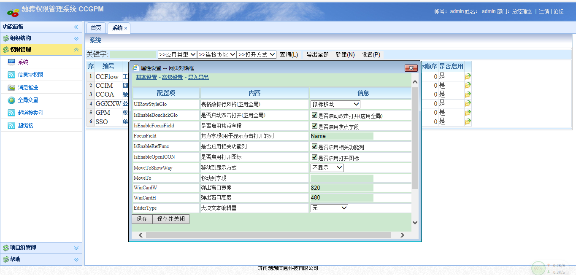

### 3.2.2信息块权限

信息块权限包括关键字查询功能、导出全部功能、新建功能、设置功能。

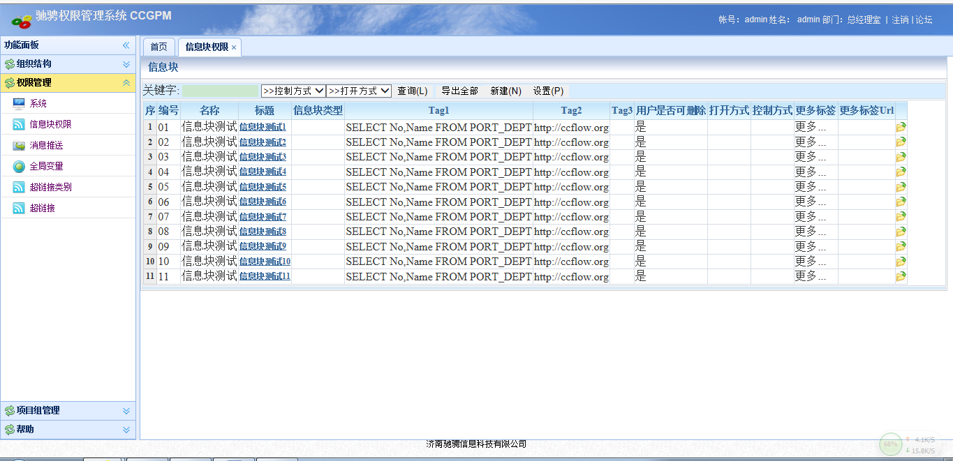

#### 3.2.2.1关键字查询

关键字查询功能包含有组合条件查询，支持模糊查询。

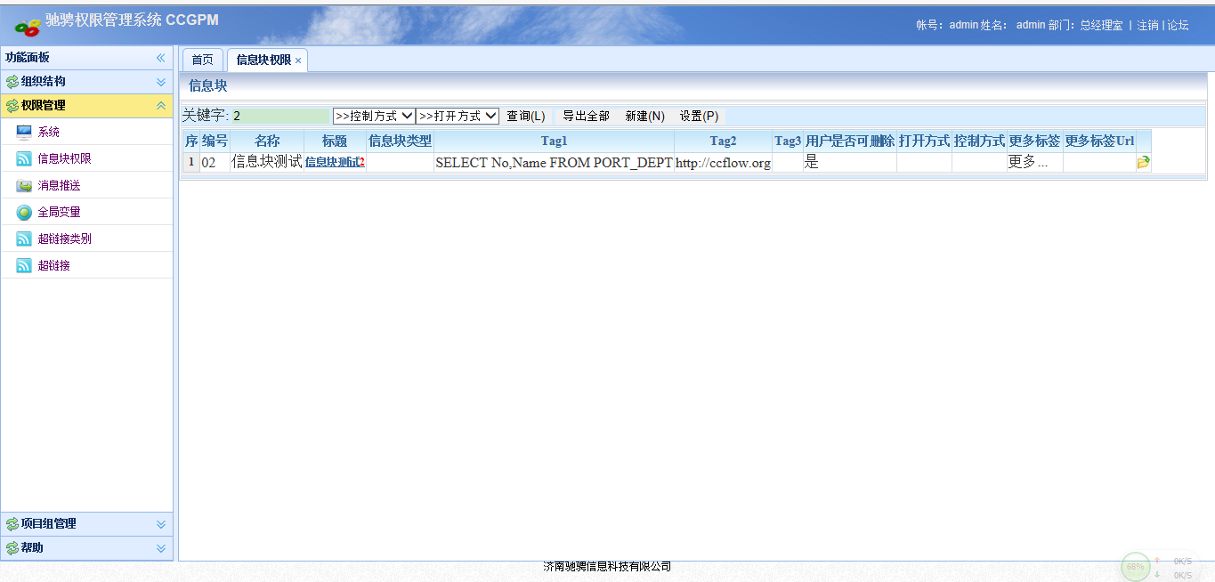

点击列表中的”标题”列或该条记录后面的”文件夹图标”，可以切换至修改页面呢。

**默认展现页面**，可以修改基本信息：

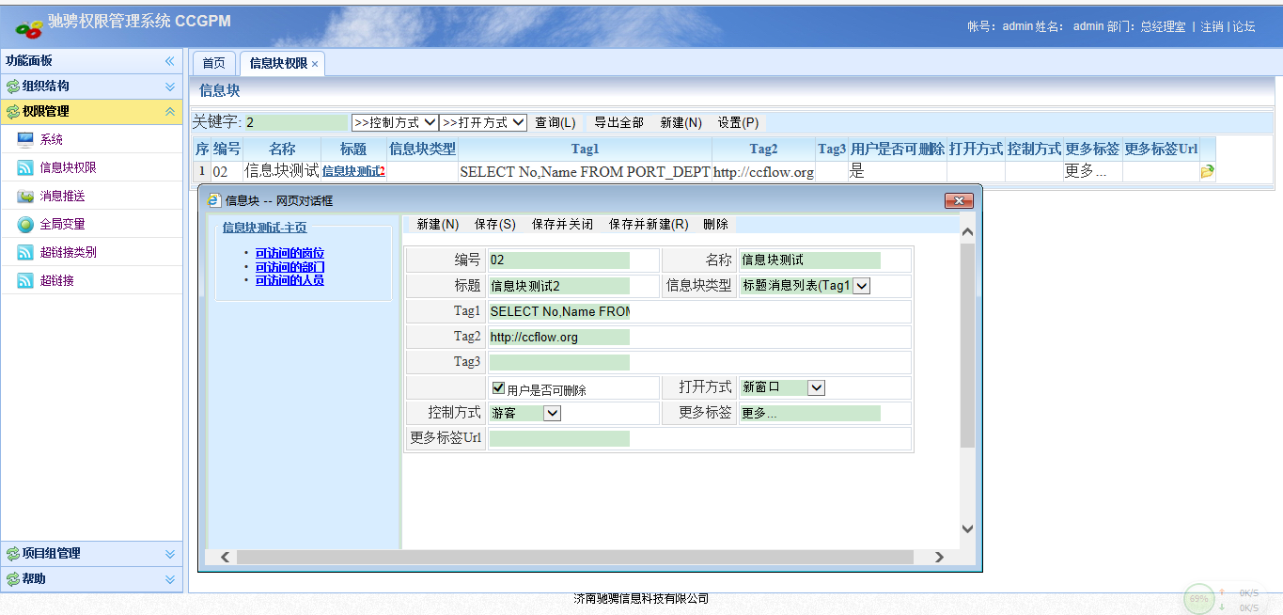

编号：信息块的编号

名称：信息块的名称

标题：信息块的标题

信息块类型：信息块所属类型

Tag1:

Tag2:

Tag3：

用户是否可删除：

打开方式：打开方式有新窗口、本窗口、覆盖新窗口三种方式

控制方式：控制方式有游客、按岗位、按部门等多种方式

更多标签：与该系统相关的标签

更多标签URL：相关的URL

**可访问的岗位：**

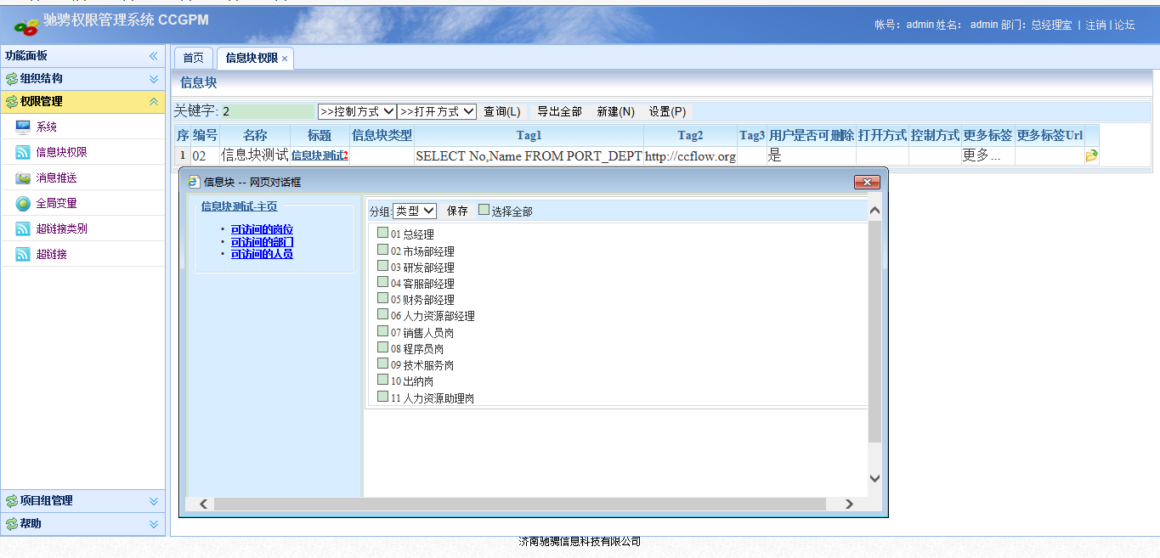

**可访问的部门：**

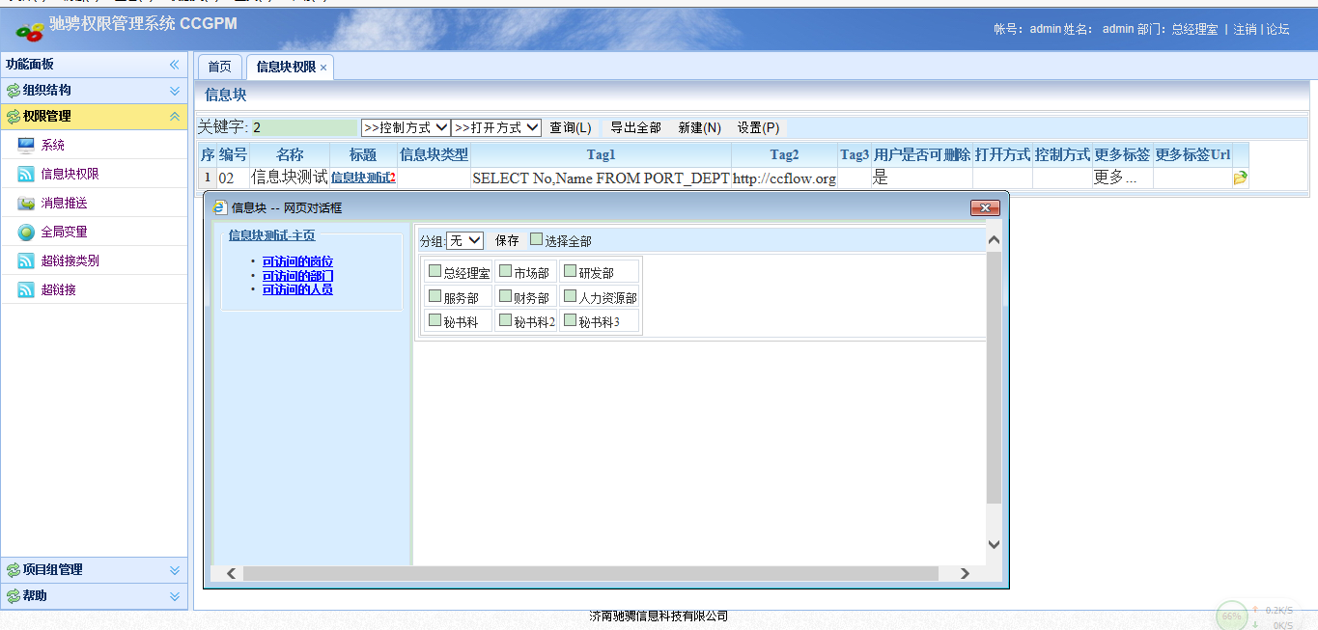

**可访问的人员：**

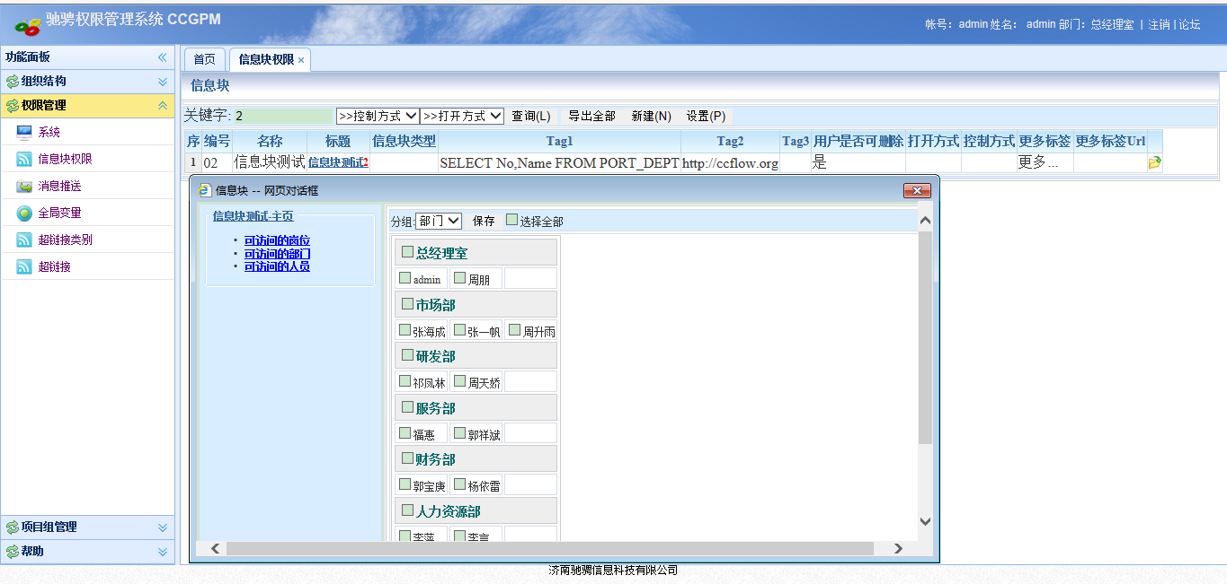

#### 3.2.2.2导出全部

点击【导出全部】，将以xls的形式，将所有信息块信息导出。

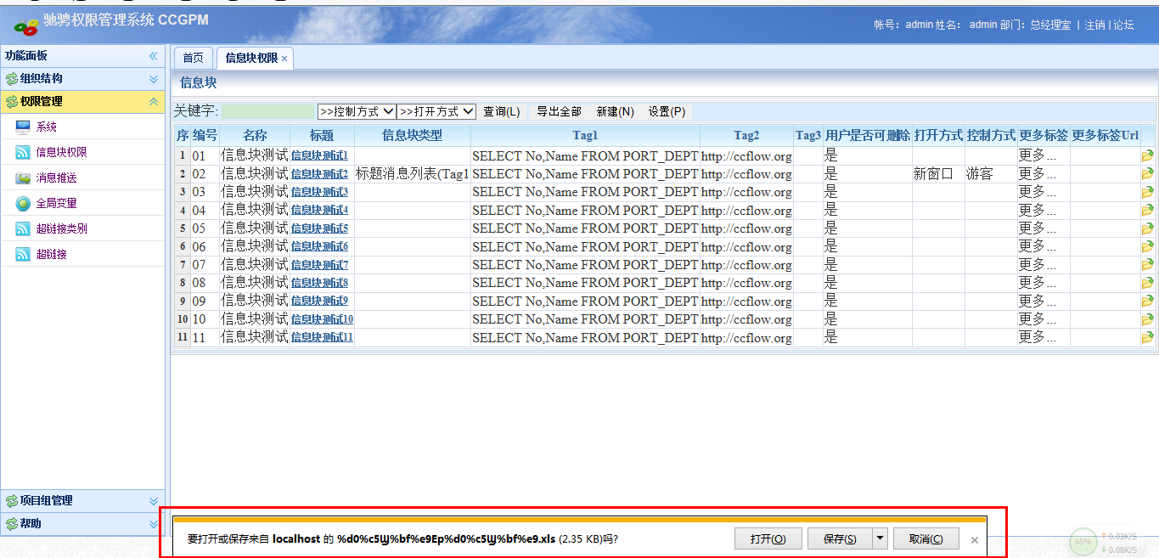

.xls的内容如下：

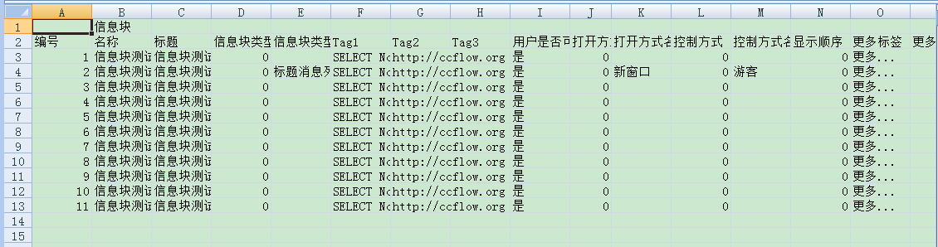

#### 3.2.2.3新建

新建功能可以新建信息块。

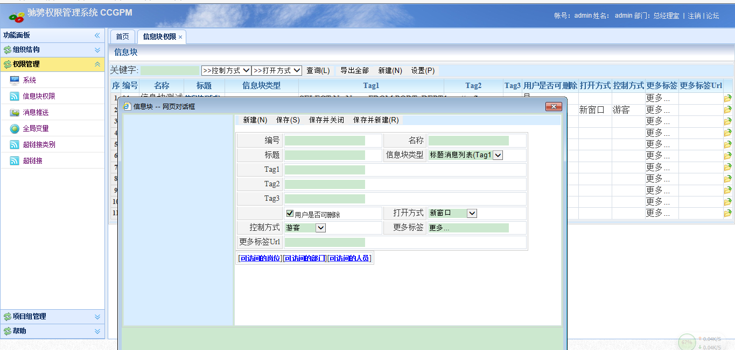

编号：信息块的编号

名称：信息块的名称

标题：信息块的标题

信息块类型：信息块所属类型

Tag1:

Tag2:

Tag3：

用户是否可删除：

打开方式：打开方式有新窗口、本窗口、覆盖新窗口三种方式

控制方式：控制方式有游客、按岗位、按部门等多种方式

更多标签：

更多标签URL：

【可访问的岗位】：

【可访问的部门】：

【可访问的人员】：

#### 3.2.1.4设置

设置功能包括基本设置功能、高级设置功能、导入导出功能功能。

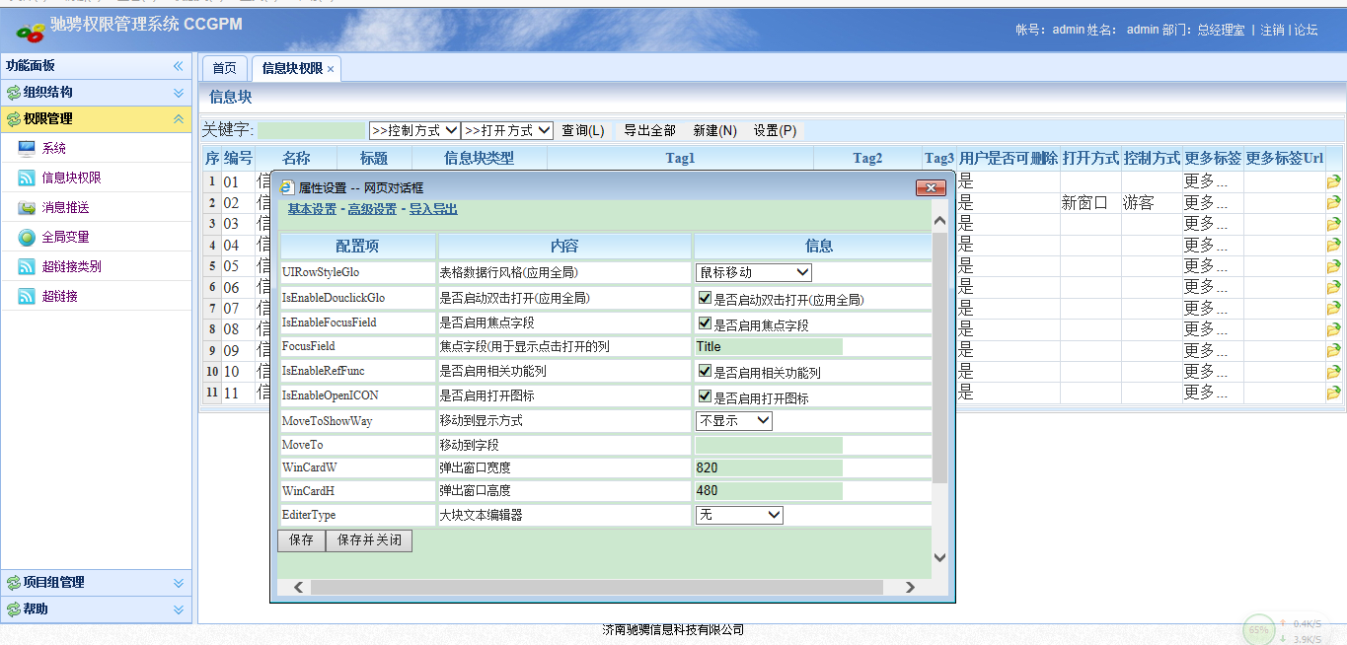

### 3.2.3信息推送

信息推送模块包括关键字查询功能、导出全部功能、新建功能、设置功能。

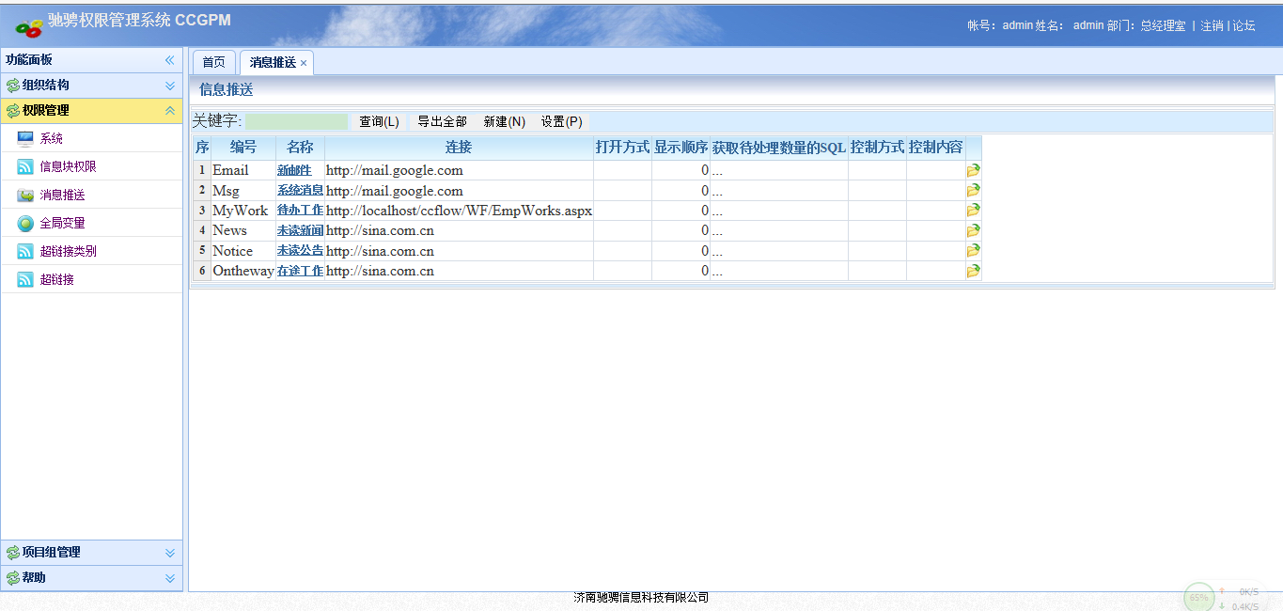

#### 3.2.3.1关键字查询

关键字查询功能包含基本信息查询功能，支持模糊查询。

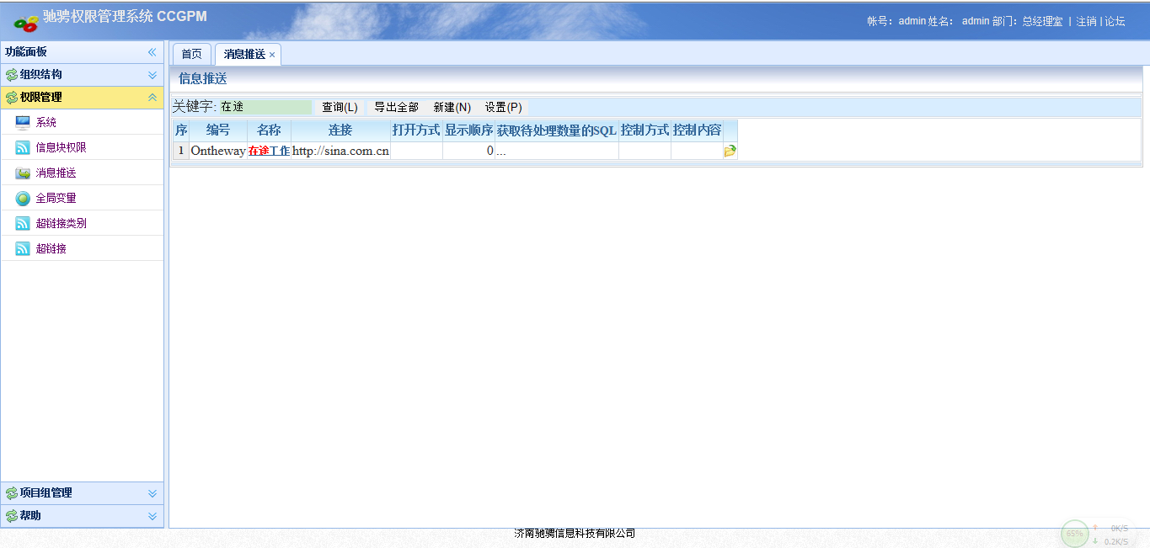

点击列表中的”名称”列或该条记录后面的”文件夹图标”，可以切换至修改页面。

**默认展现页面**：可以修改基本信息：

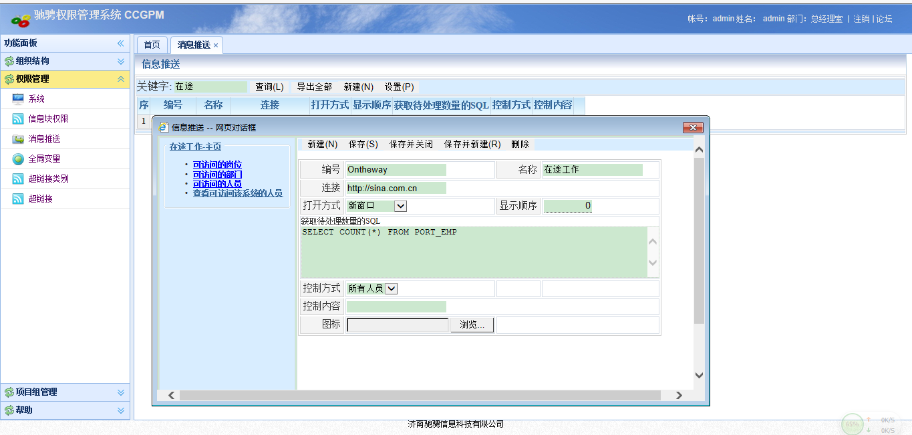

编号：信息编号

名称：信息名称

连接：该信息链接的地址

打开方式：打开方式有新窗口、本窗口、覆盖新窗口三种形式

显示顺序：默认为0

获取待处理数量的SQL：查询数量的sql语句

控制方式：有所有人员、按岗位、按部门、按人员等多种控制方式

控制内容：用户可自行填写

图标：该信息展现的图标

【新建】：新建一个信息

【保存】：保存该修改的信息或添加的新信息

【保存并关闭】：保存信息并关闭该页面

【保存并新建】：保存信息并可继续新建新信息

【删除】：删除该条记录

**可访问的岗位：**

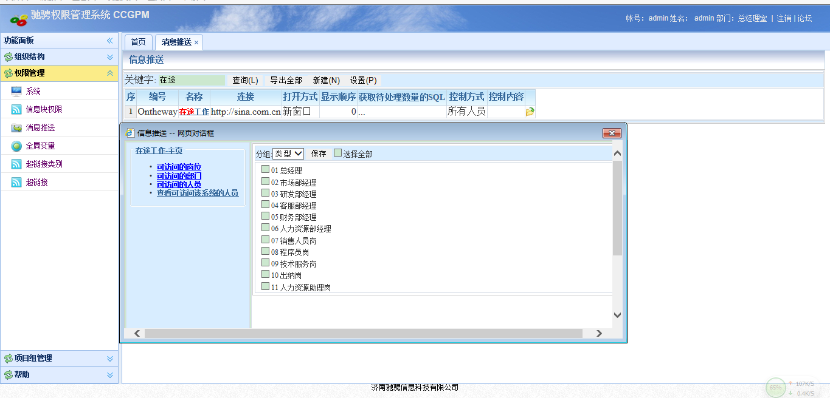

**可访问的部门：**

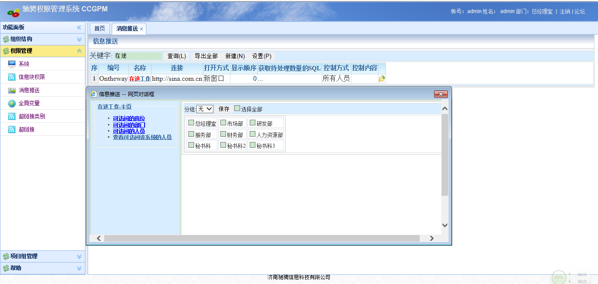

**可访问的人员：**

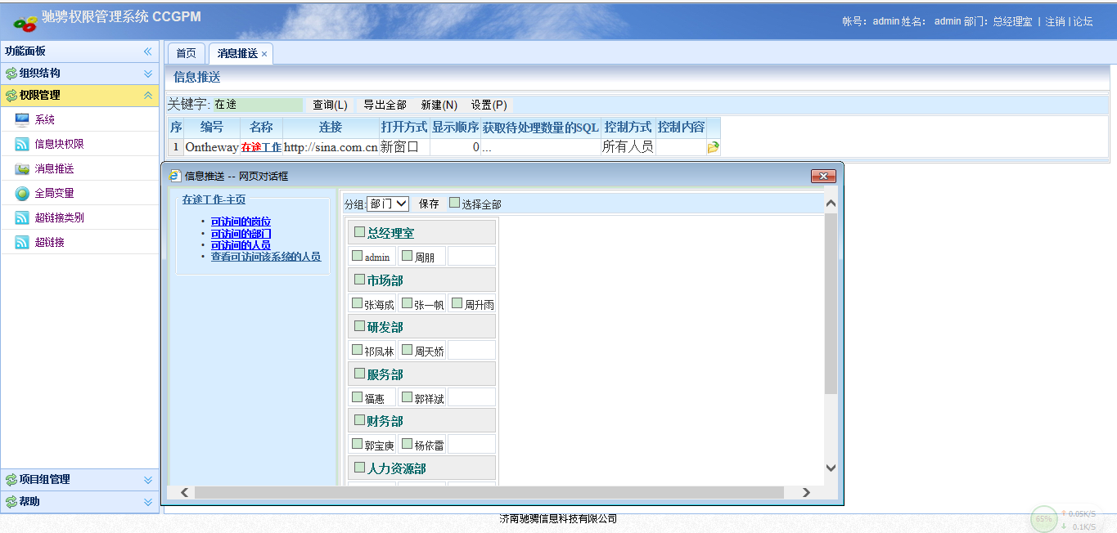

#### 3.2.3.2导出全部

点击【导出全部】，将以.xls的形式，将所有信息块信息导出。

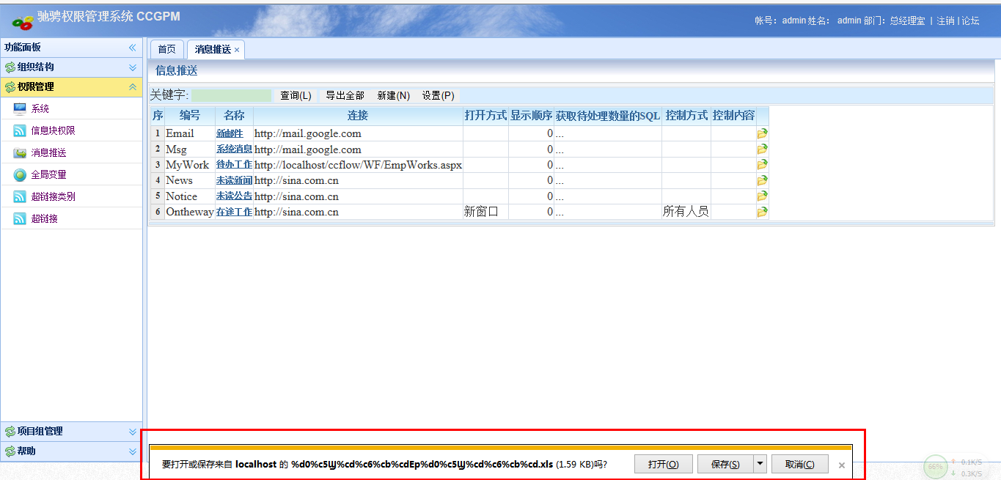.Xls的内容如下：

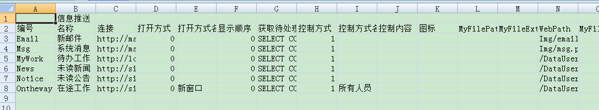

#### 3.2.3.3新建

新建功能可以新建信息推送块。

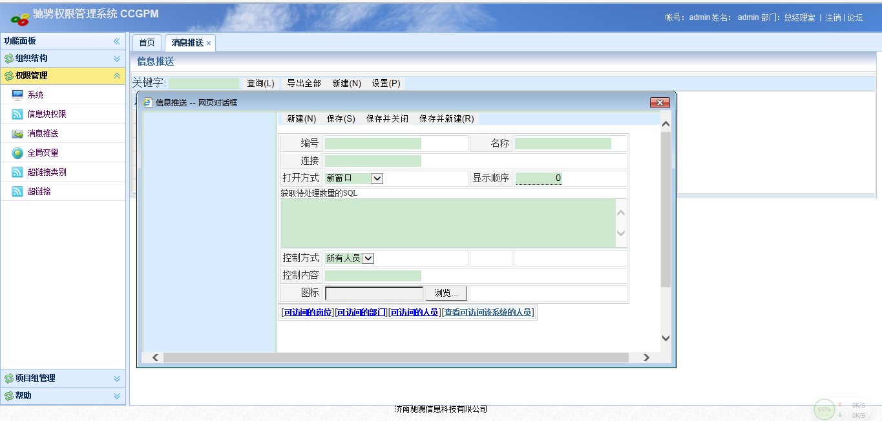

编号：信息编号

名称：信息名称

连接：该信息链接的地址

打开方式：打开方式有新窗口、本窗口、覆盖新窗口三种形式

显示顺序：默认为0

获取待处理数量的SQL：查询数量的sql语句

控制方式：有所有人员、按岗位、按部门、按人员等多种控制方式

控制内容：

图标：该信息展现的图标

【新建】：新建一个信息

【保存】：保存该修改的信息或添加的新信息

【保存并关闭】：保存信息并关闭该页面

【保存并新建】：保存信息并可继续新建新信息

【删除】：删除该条记录

#### 3.2.3.4设置

设置功能包括基本设置功能、高级设置功能、导入导出功能。

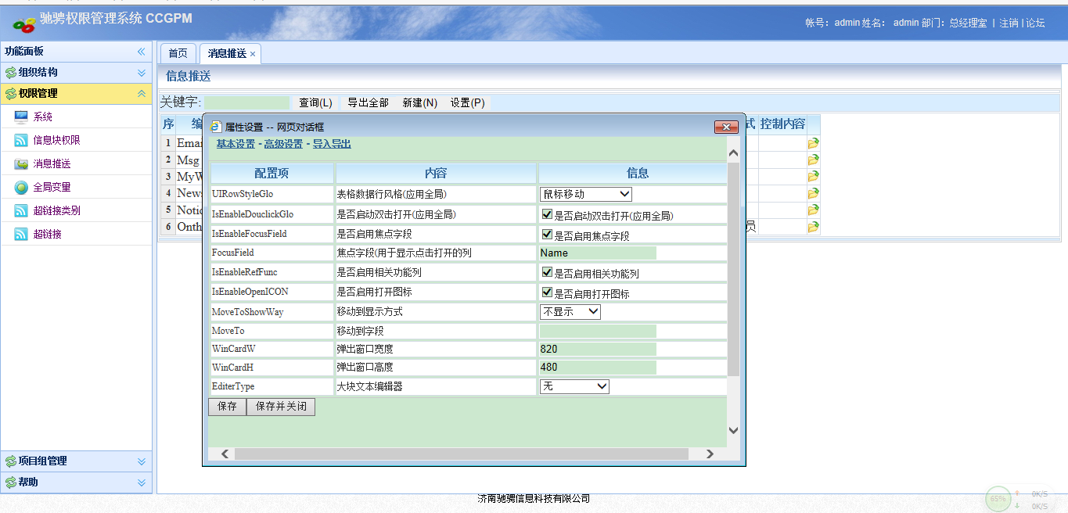

### 3.2.4全局变量

全局变量模块包括关键字查询功能、导出全部功能、新建功能、设置功能。

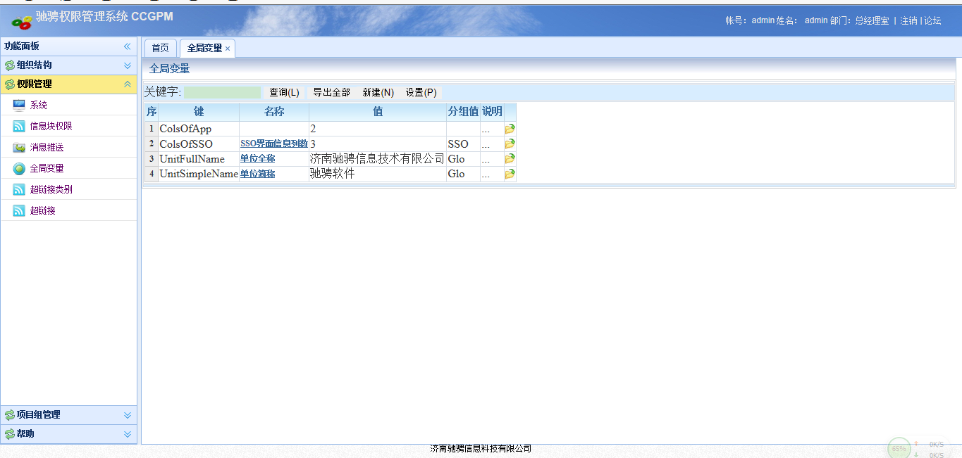

#### 3.2.4.1关键字查询

关键字查询功能包含有模糊查询功能。

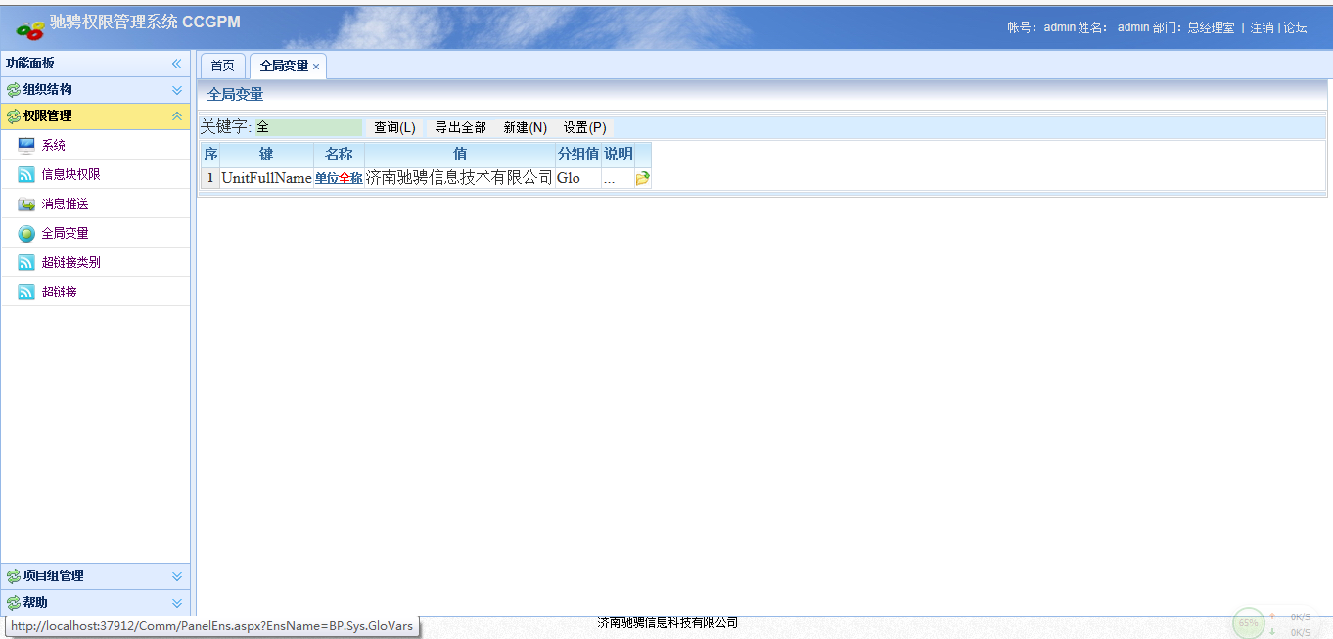

点击列表中的”名称”列或该条记录后面的”文件夹图标”可以切换至修改页面。

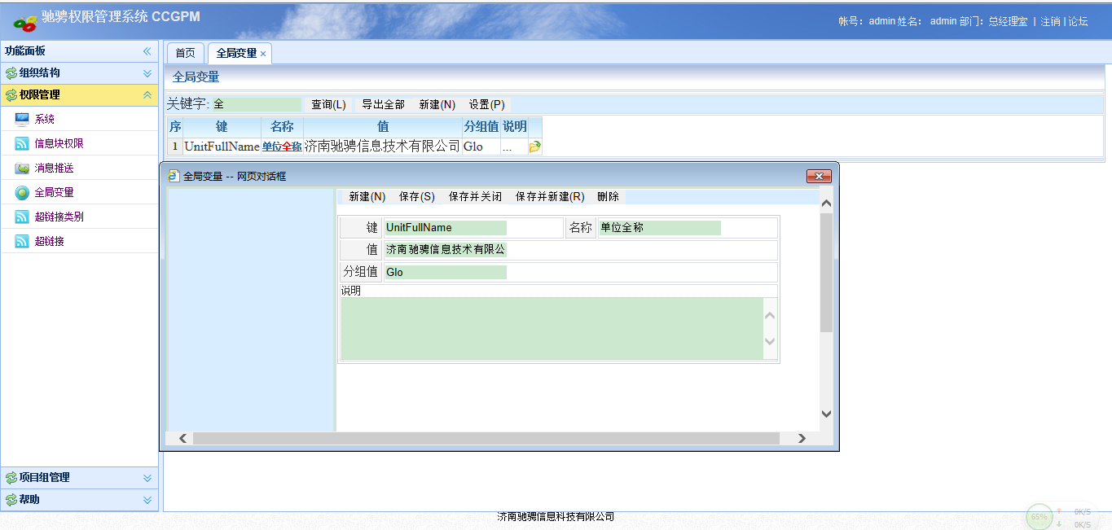

键：全局变量的键

名称：全局变量的名字

值：全局变量的值

分组值：全局变量的分组值

说明：说明信息

【新建】：新建一个信息

【保存】：保存该修改的信息或添加的新信息

【保存并关闭】：保存信息并关闭该页面

【保存并新建】：保存信息并可继续新建新信息

【删除】：删除该变量

#### 3.2.4.2导出全部

点击【导出全部】，将以xls的形式，将所有信息块信息导出。

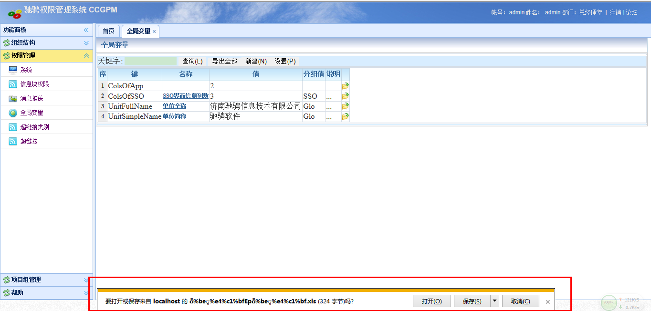

.xls内容如下：

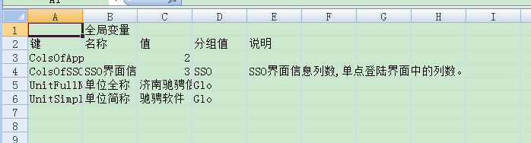

#### 3.2.4.3新建

新建功能可以新建全局变量。

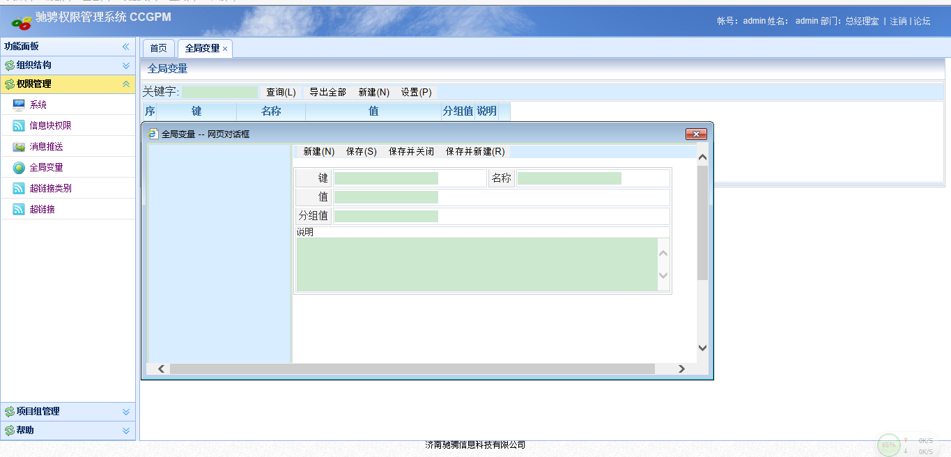

键：全局变量的键

名称：全局变量的名字

值：全局变量的值

分组值：全局变量的分组值

说明：说明信息

【新建】：新建一个信息

【保存】：保存该修改的信息或添加的新信息

【保存并关闭】：保存信息并关闭该页面

【保存并新建】：保存信息并可继续新建新信息

#### 3.2.4.4设置

设置功能包含有基本设置功能、高级设置功能、导入导出功能。

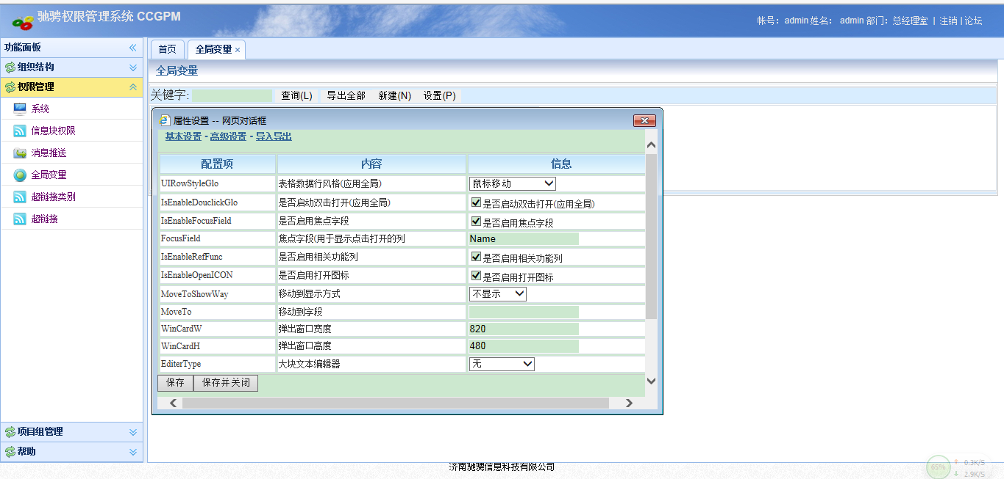

### 3.2.5超链接类别

超链接类别模块包括关键字查询功能、导出全部功能、新建功能、设置功能。

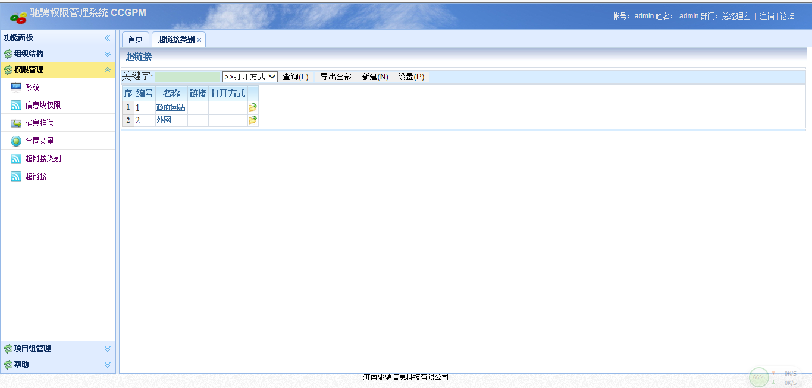

#### 3.2.5.1关键字查询

关键字查询功能可以根据超链接关键字进行模糊查询。

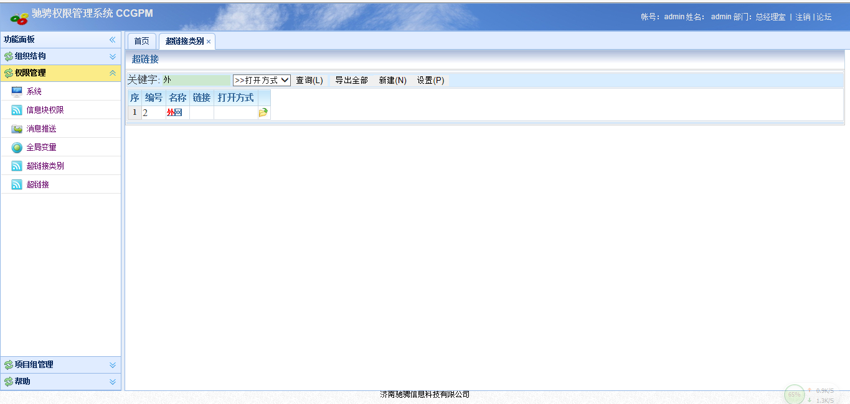

点击列表中”名称”列或该条记录后面的”文件夹图标”，可以切换至修改页面。

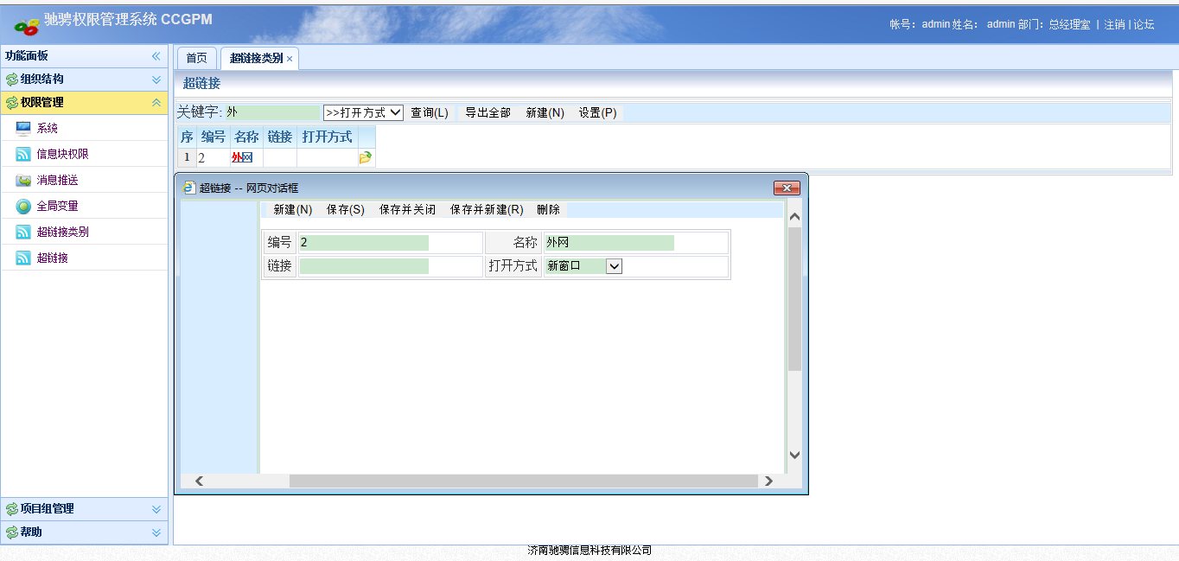

编号：超链接编号

名称：超链接名称

链接：超链接的URL

打开方式：打开方式有新窗口、本窗口、覆盖新窗口

【新建】：可以添加一个新的链接类型

【保存】：保存该修改的链接类型

【保存并关闭】：保存信息关闭页面

【保存并新建】：保存信息并可继续添加新链接

【删除】：删除该链接类型

#### 3.2.5.2导出全部

点击【导出全部】，将以xls的形式，将所有信息块信息导出。

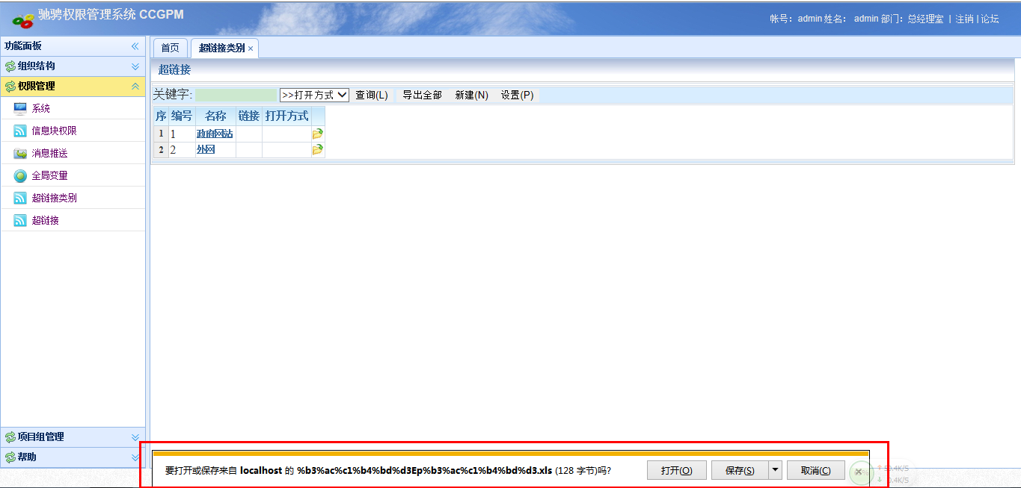

.xls内容如下：

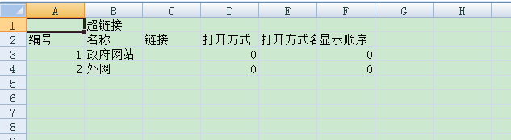

#### 3.2.5.3新建

新建功能可以添加超链接的类型。

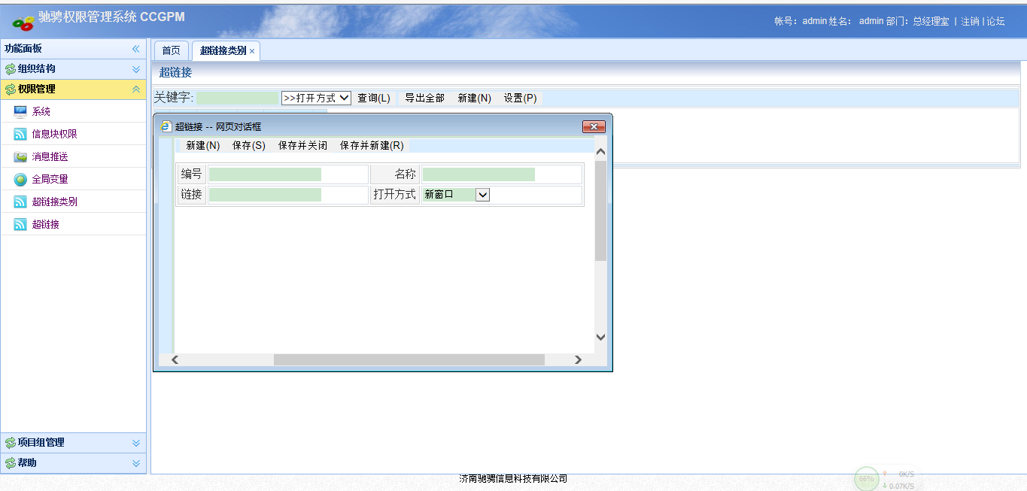

编号：超链接编号

名称：超链接名称

链接：超链接的URL

打开方式：打开方式有新窗口、本窗口、覆盖新窗口

【新建】：可以添加一个新的链接类型

【保存】：保存该修改的链接类型

【保存并关闭】：保存信息关闭页面

【保存并新建】：保存信息并可继续添加新链接

【删除】：删除该链接类型

#### 3.2.5.4设置

设置功能包括基本设置功能、高级设置功能、导入导出功能。

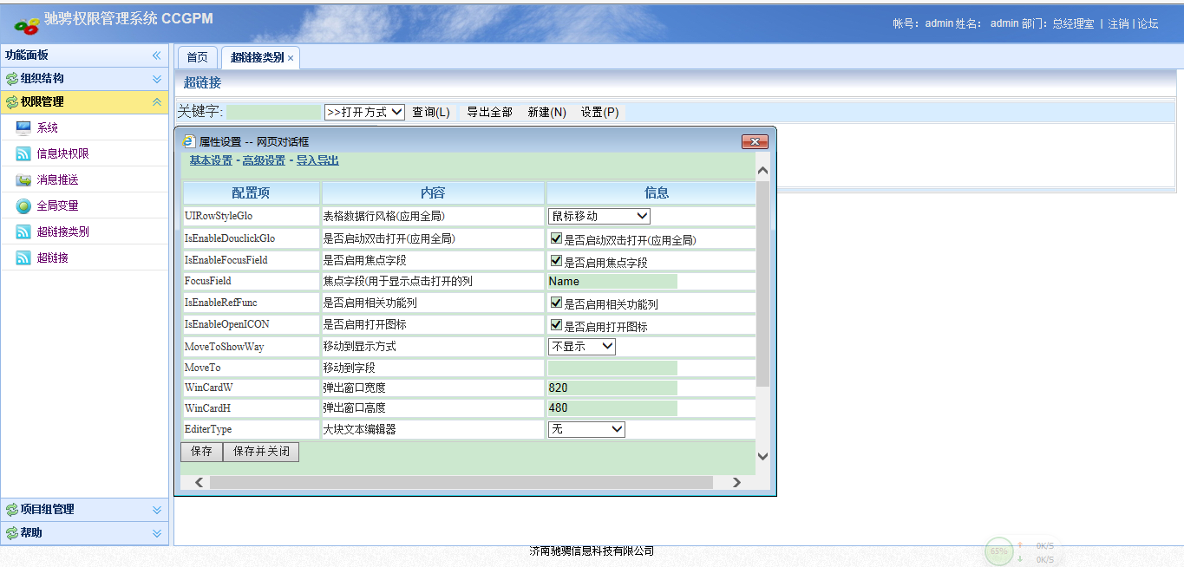

### 3.2.6超链接

超链接模块包括关键字查询功能、导出全部功能、新建功能、设置功能。

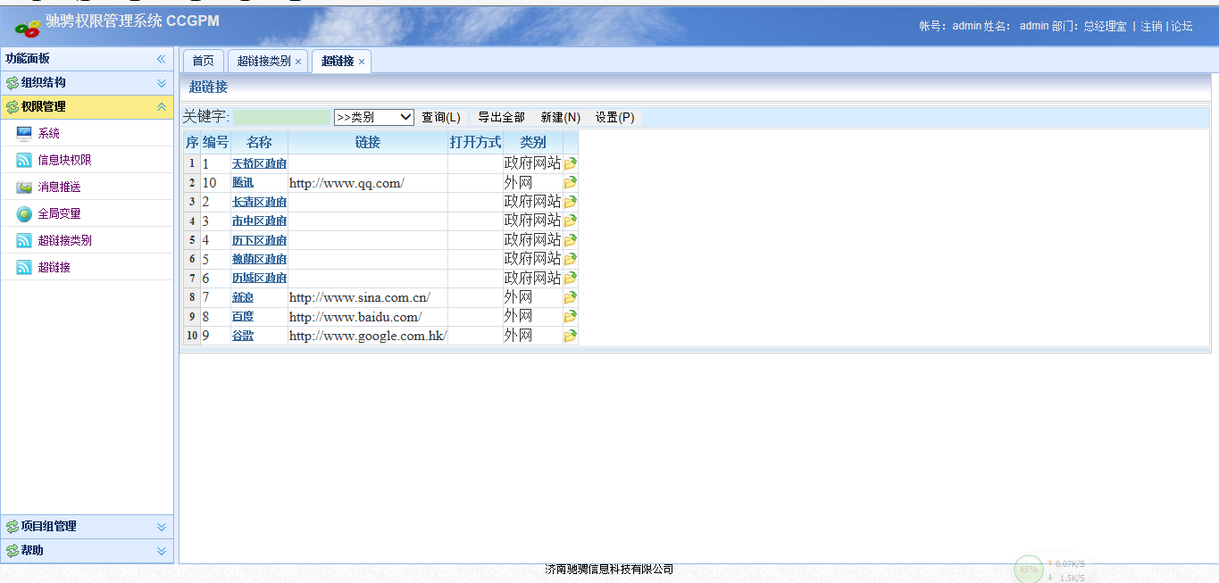

#### 3.2.6.1关键字查询

关键字查询功能可以根据超链接关键字进行复合条件查询，支持模糊查询。

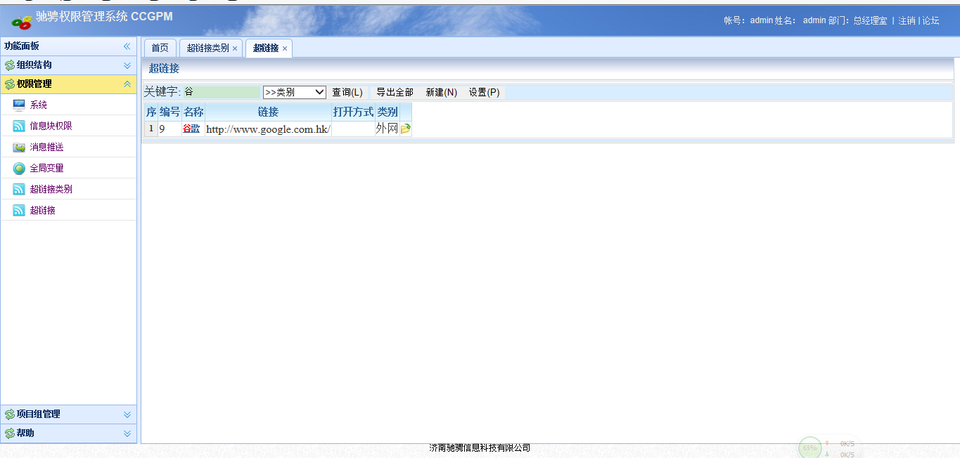

点击该列表中的”名称”列或该条记录后面的”文件夹图标”，可以切换至修改页面。

**默认展现页面**，可以修改基本信息：

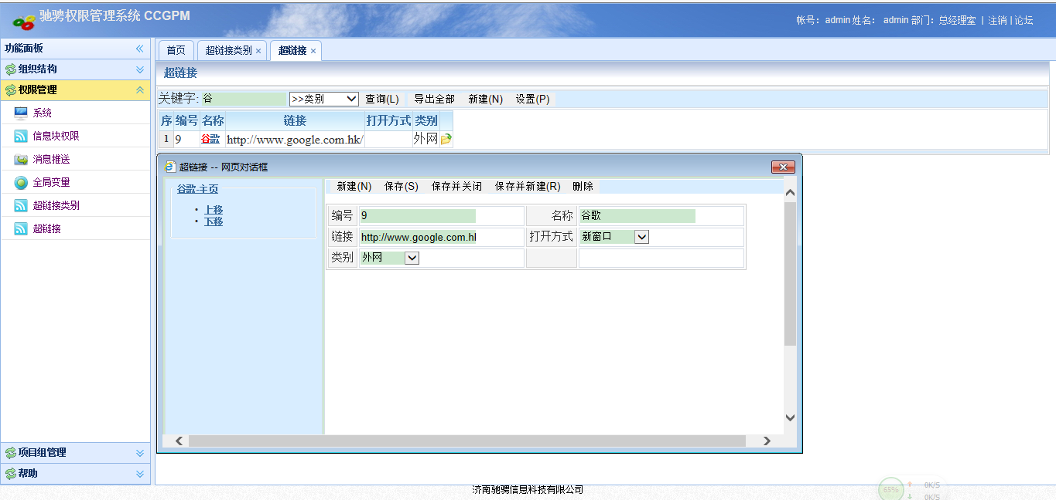

编号：超链接编号

名称：超链接名称

链接: 超链接的URL

打开方式：打开方式有新窗口、本窗口和覆盖新窗口

类别：该超链接所属的”超链接类别”

【新建】：可新建一个超链接

【保存】：保存该超链接

【保存并关闭】：保存信息并关闭页面

【保存并新建】：保存信息并可继续新建超链接

【删除】：删除该超链接

**上移：下移:** 可以调整超链接在页面中显示的顺序。

#### 3.2.6.2导出全部

#### 3.2.6.3新建

新建功能可以添加超链接。

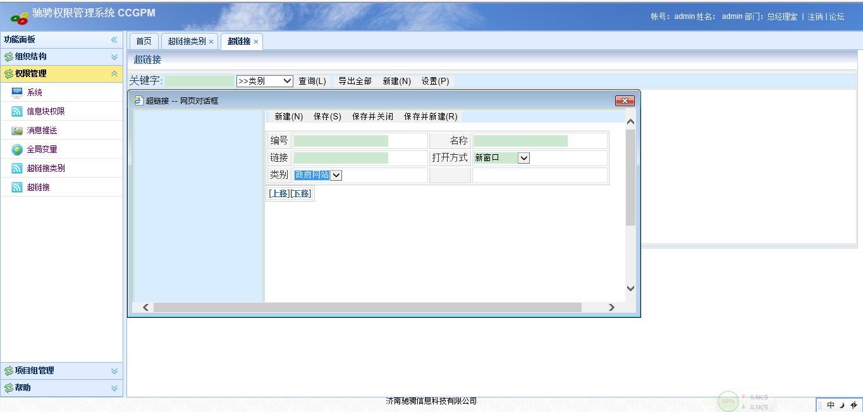

编号：超链接编号

名称：超链接名称

链接: 超链接的URL

打开方式：打开方式有新窗口、本窗口和覆盖新窗口

类别：该超链接所属的”超链接类别”

【新建】：可新建一个超链接

【保存】：保存该超链接

【保存并关闭】：保存信息并关闭页面

【保存并新建】：保存信息并可继续新建超链接

#### 3.2.6.4设置

设置功能包括基本设置功能、高级设置功能、导入导出功能。

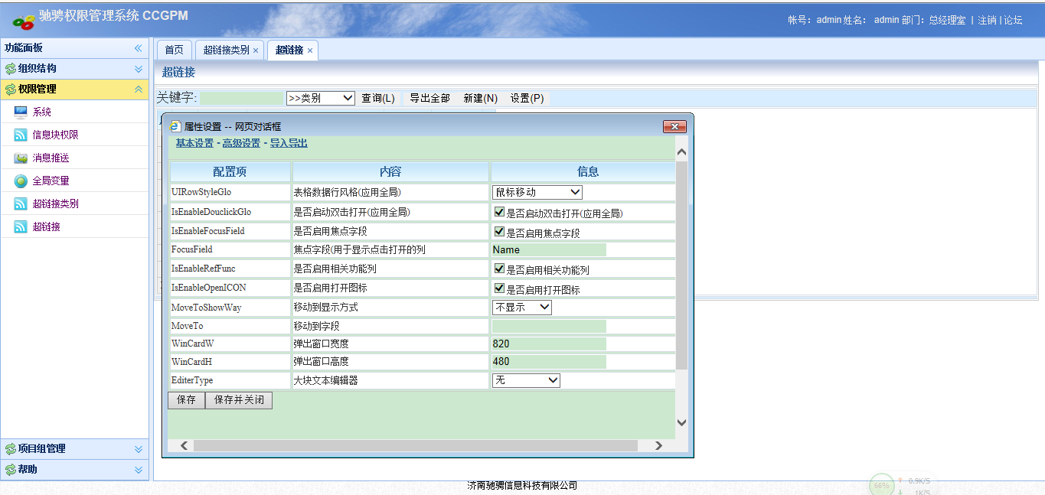

## 3.3项目组管理

项目组管理模块包括关键字查询功能、导入导出功能、新建功能、设置功能

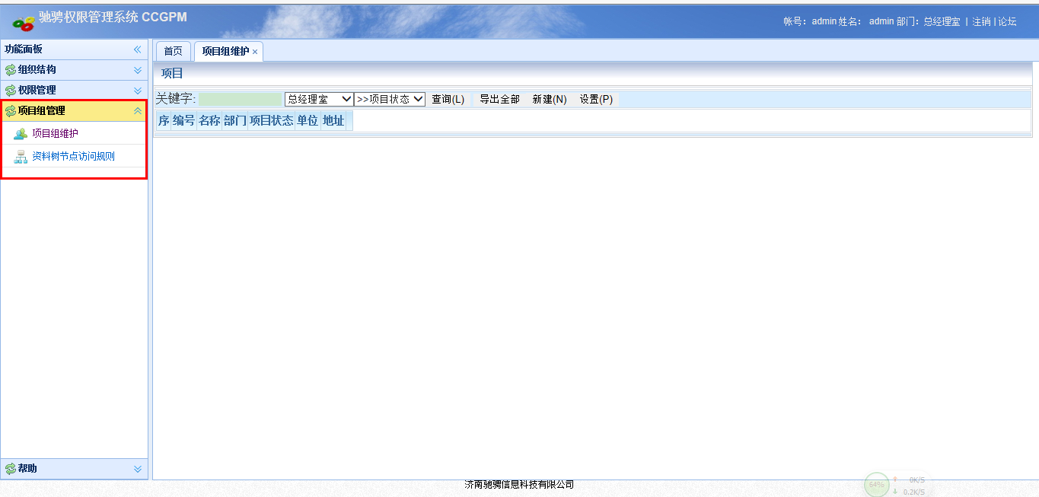

### 3.3.1项目组维护

项目组维护模块包括关键字查询功能、导入导出功能、新建功能、设置功能

#### 3.3.1.1 关键字查询

#### 3.3.1.2 全部导出

#### 3.3.1.3 新建功能

#### 3.3.1.4 设置功能

### 3.3.2资料树节点访问规则

资料树节点访问规则模块包括关键字查询功能、导入导出功能、新建功能、设置功能

#### 3.3.2.1 关键字查询

#### 3.3.2.2 全部导出

#### 3.3.2.3 新建功能

#### 3.3.2.4 设置功能

## 3.4 帮助

暂未提供

# 第4章:界面功能CCSSO

sso功能界面包括五个模块：头部、菜单栏、左侧超连接、基本模块、应用系统、信息块。

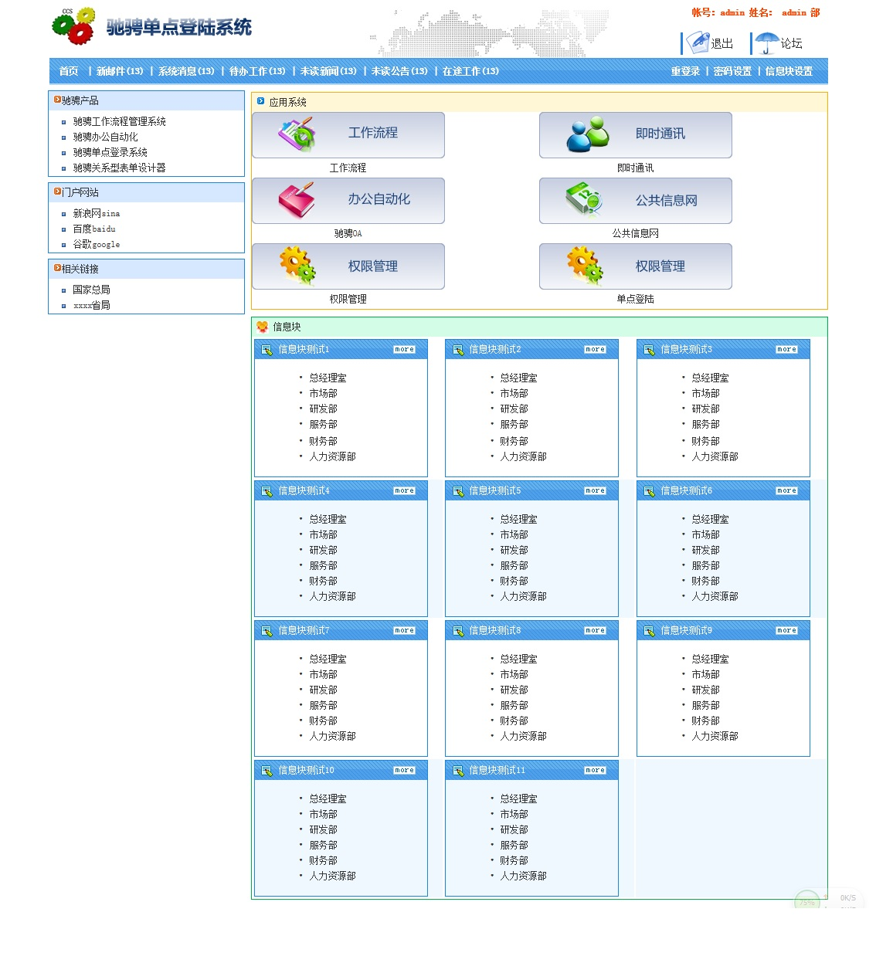

## 4.1头部

头部包含有系统LOGO



## 4.2菜单栏

菜单栏中包含有各种流程的状态，包括：[首页](http://localhost:37912/SSO/Default.aspx) **、**[新邮件、](http://mail.google.com/)[待办工作](http://localhost/ccflow/WF/EmpWorks.aspx)**、**[未读新闻](http://sina.com.cn/)**、**[未读公告](http://sina.com.cn/)**、**[在途工作](http://sina.com.cn/)**，**并在其右侧显示信息条数。点击该菜单，可跳转至对应信息列表。



## 4.3左侧超链接

超链接为用户配置的快捷方式。

其中，”驰骋产品””门户网站””相关链接”等均为超链接类型。可在GPM中权限管理-超链接类型中进行配置。某类型下的超链接可在GPM中权限管理-超链接中进行配置。

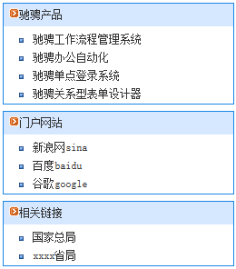

## 4.4基本模块

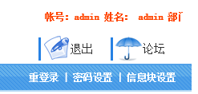

该基本模块展示了登陆者的基本信息，包括账号、姓名、部门等信息。

退出按钮，可用于退出登录用户信息。

论坛，可连接至我们的ccflow论坛。

重登录，可用于用户切换其他账号。

密码设置，用户可进行密码的修改。

信息块设置，可配置信息块（4.6）中显示的顺序位置等设置。

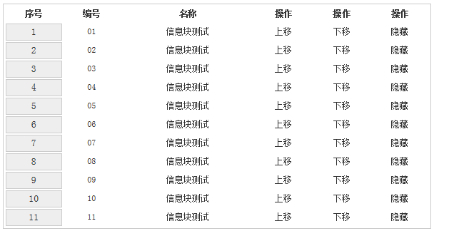

## 4.5应用系统

该应用系统列表主要展示了SSO单点登录系统可用于登录的所有ccflow的产品。

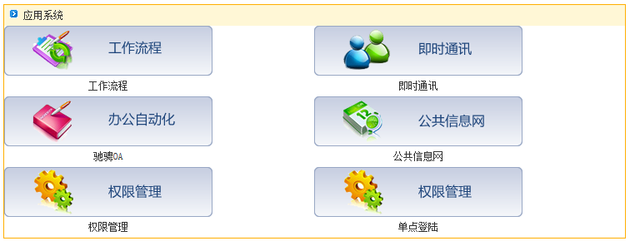

## 4.6信息块

信息块模块，可根据用户的配置，展示详细信息。如新闻模块，可包含最新新闻等，公司活动，产品动态等内容。可在基本模块-信息块配置中进行修改。

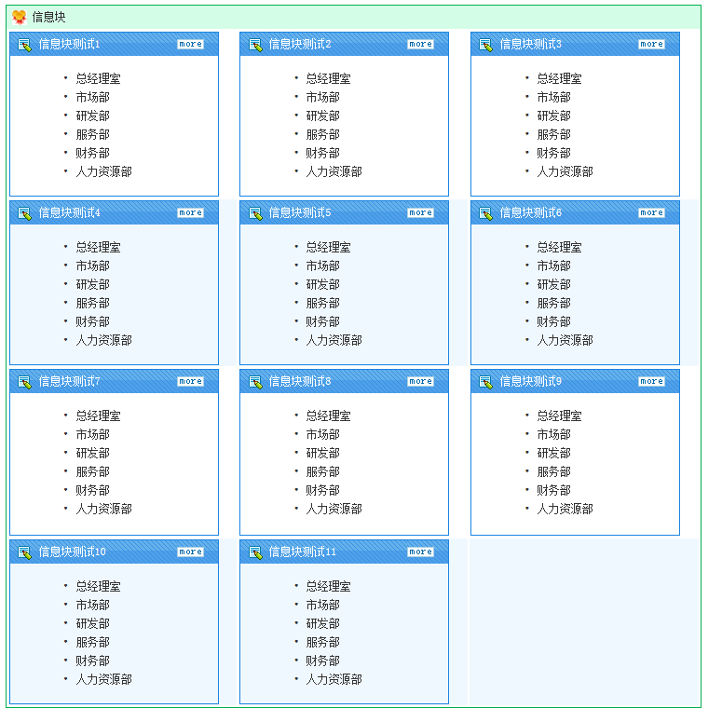

# 第5章:应用系统开发使用CCGPM的API

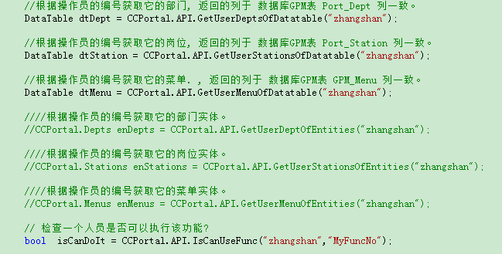

# 第6章:应用系统开发环境部署

# 第7章:单点登录SSO

**=============OVER=============**